# Java

## 关键字

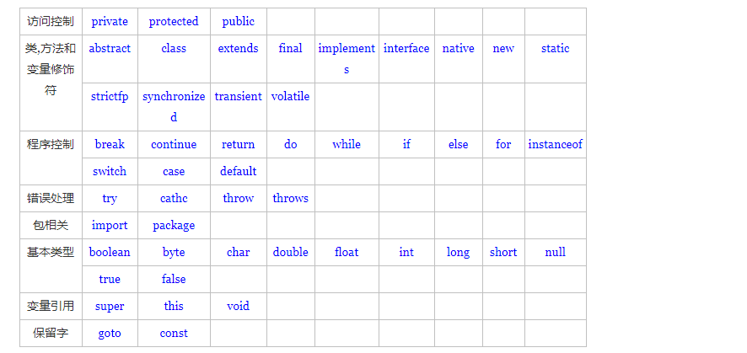

## 标志符

 标识符**可以**由**字母、数字、下划线（_）、美元符（$）**组成，但不能包含 @、%、空格等其它特殊字符**，不能以数字开头**。譬如：123name 就是不合法

## 正则表达式

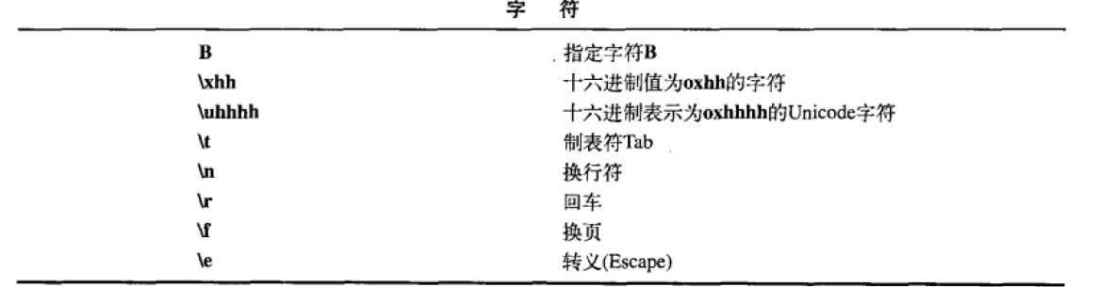

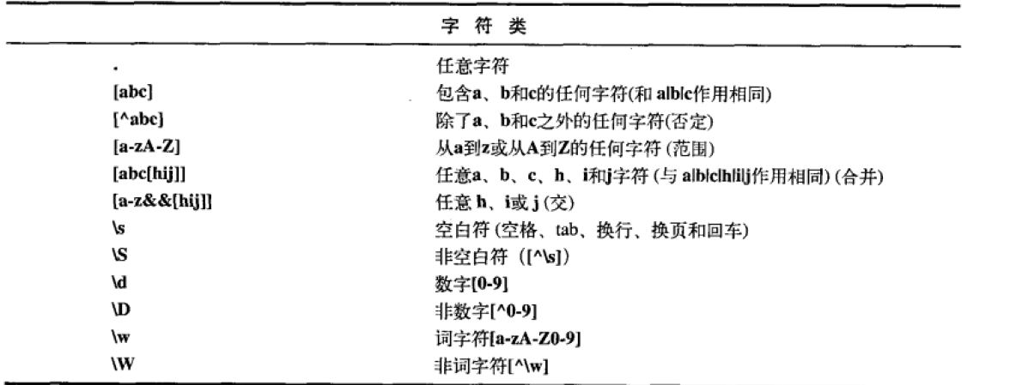

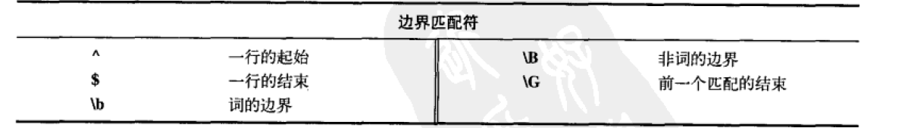

## 注释文档标签

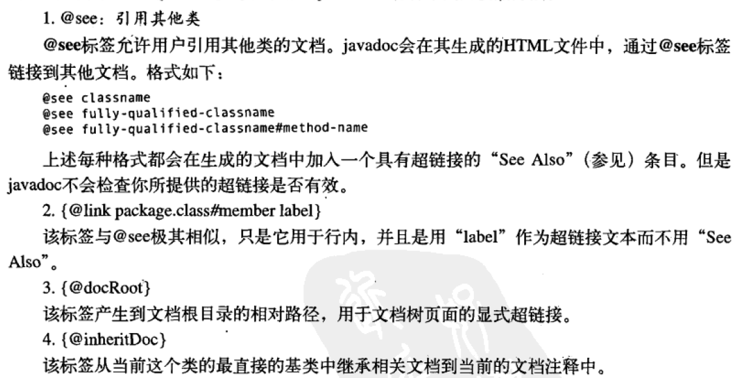

## 构造器调用顺序

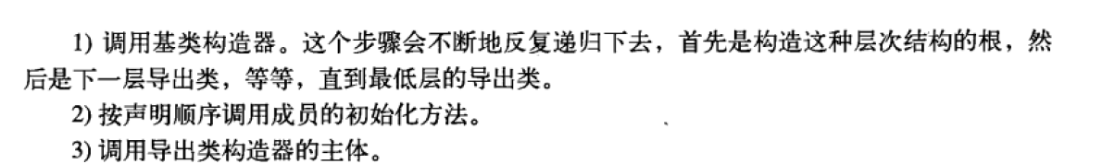

## 泛型

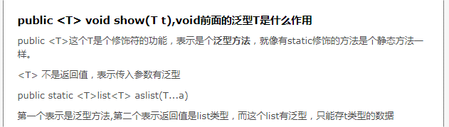

## 散列

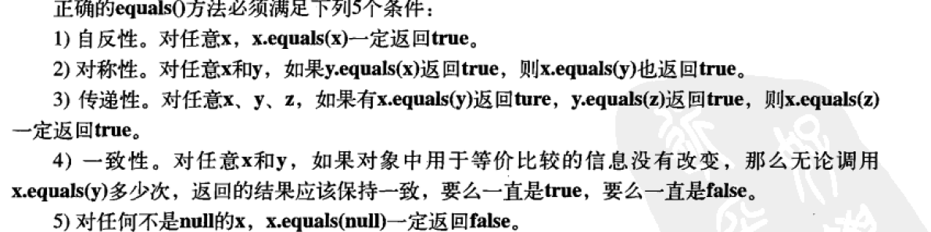

## 并发

### 同步规则

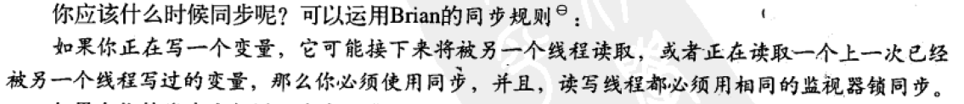

### 线程

#### 线程状态

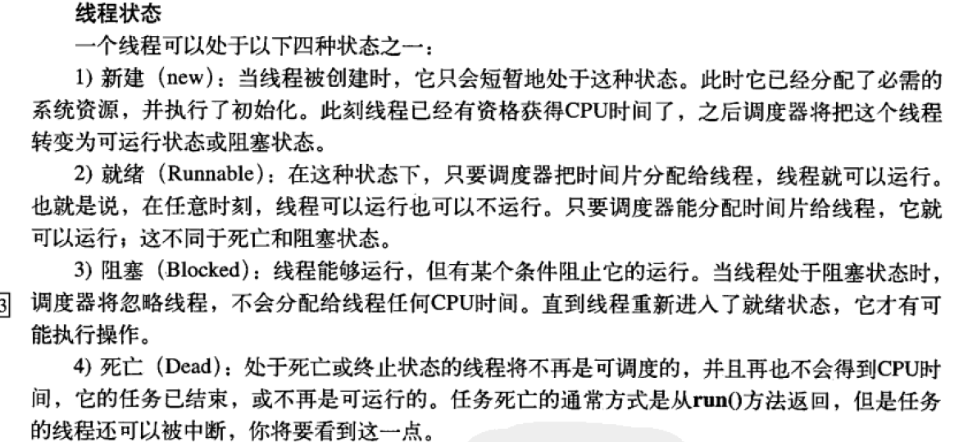

### 死锁

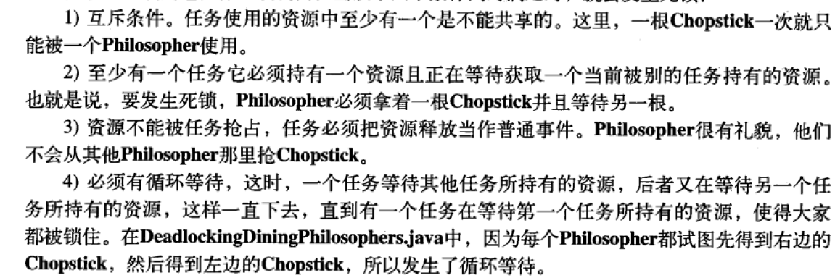

## IO

### Inputstream

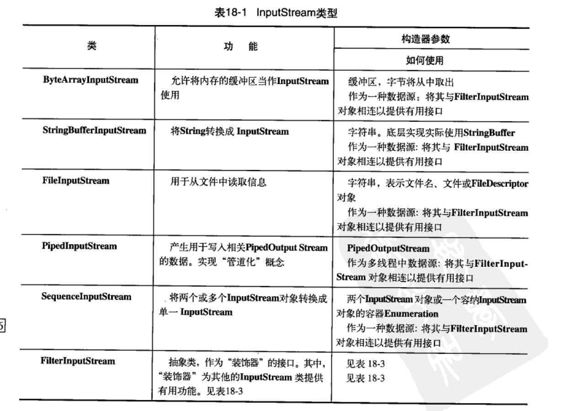

#### Filterinputsteam

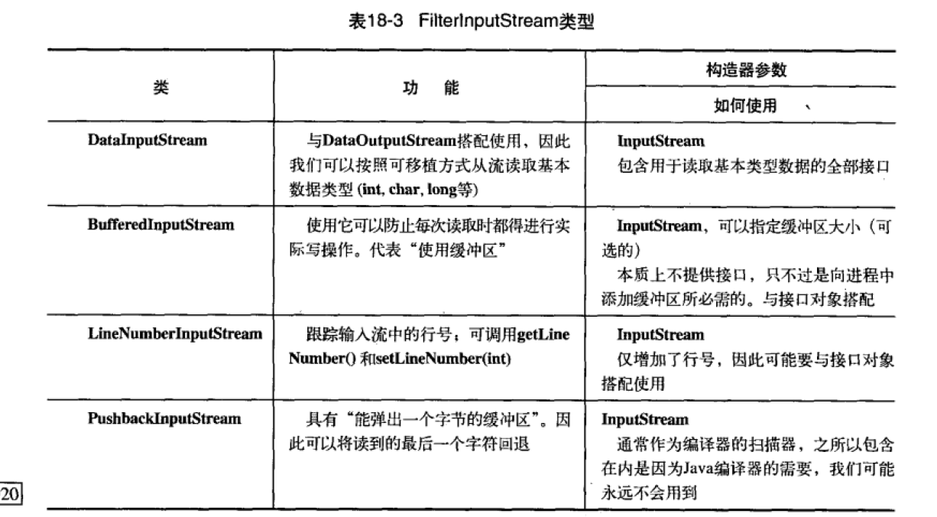

### Outputstream

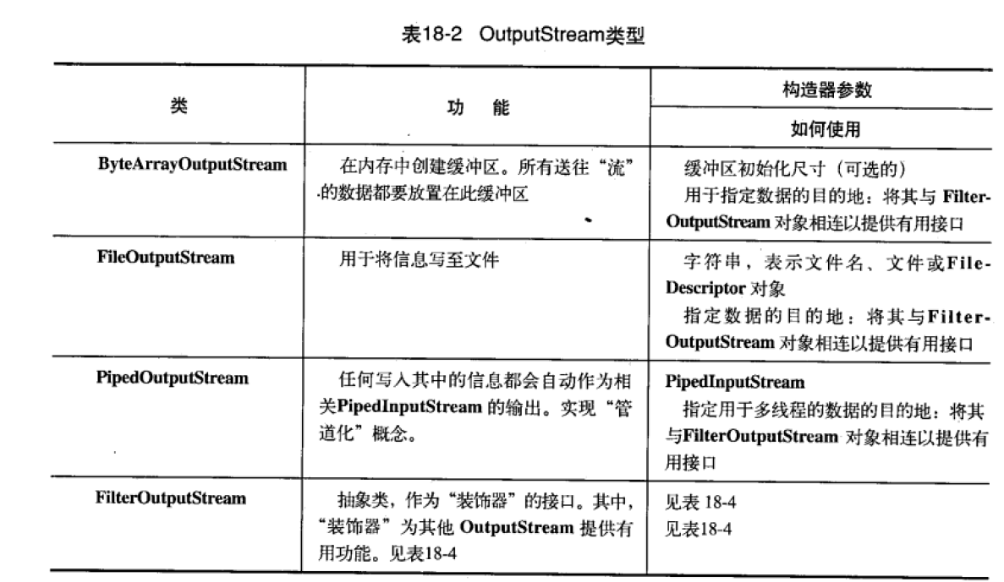

#### Filteroutputstream

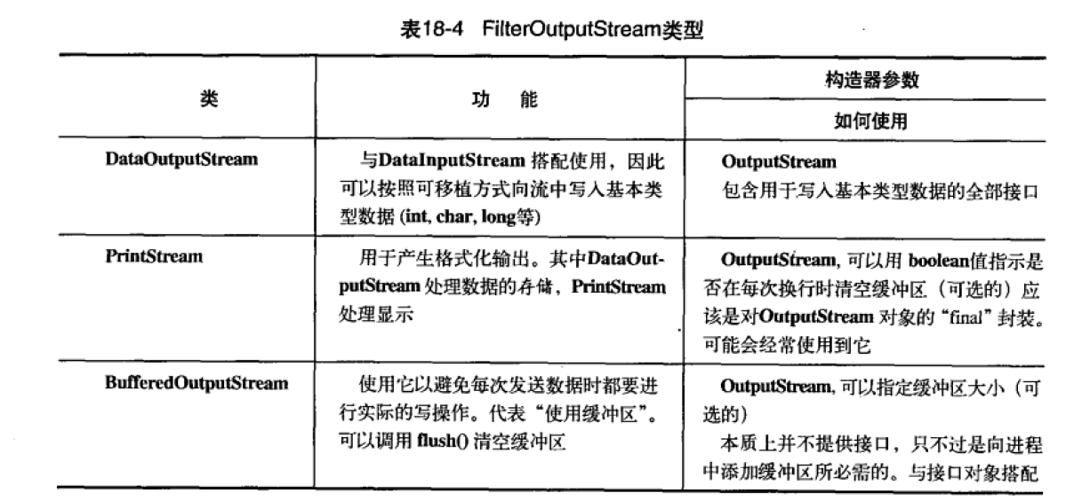

### Buffer

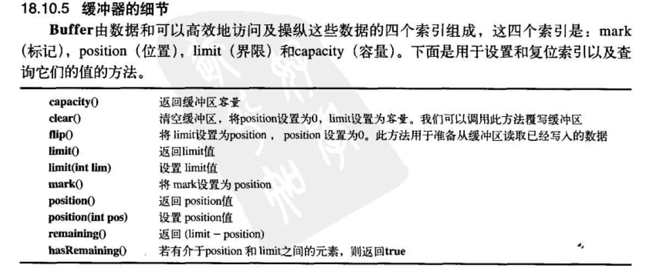

### 压缩

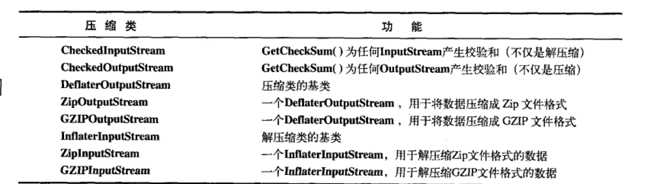

### Jar

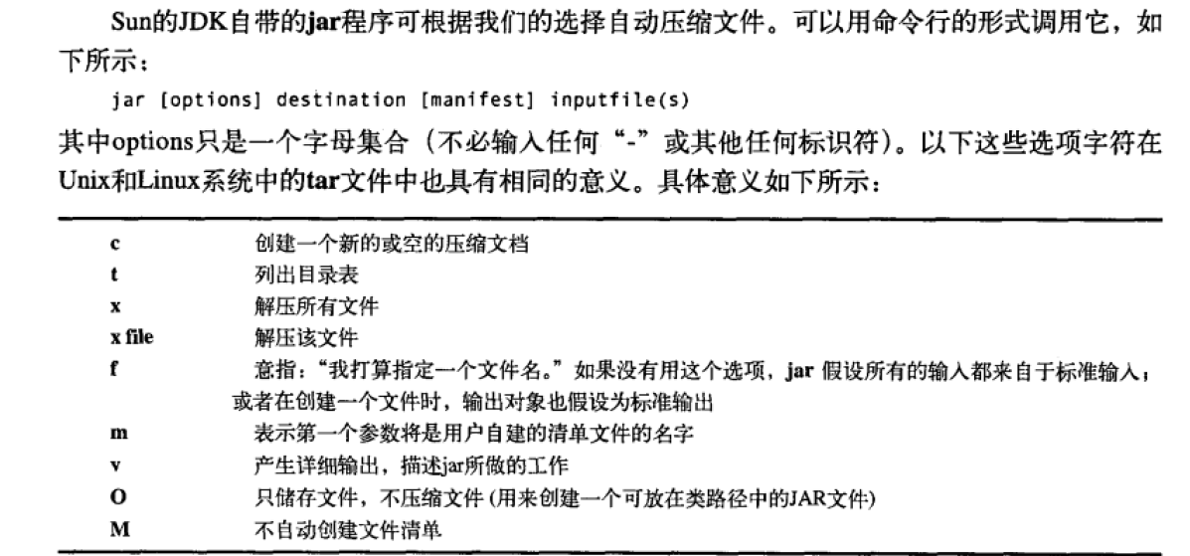

## 注解

### 元注解

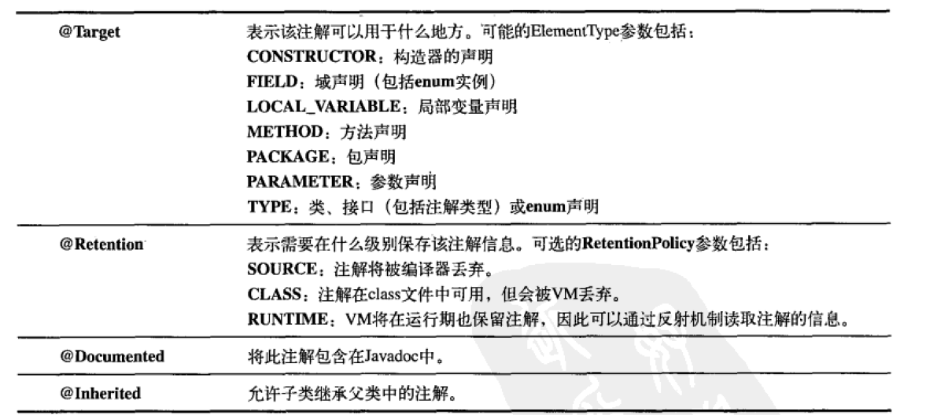

### 注解元素

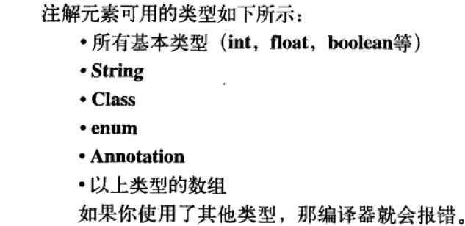

## 内部类

### 优点

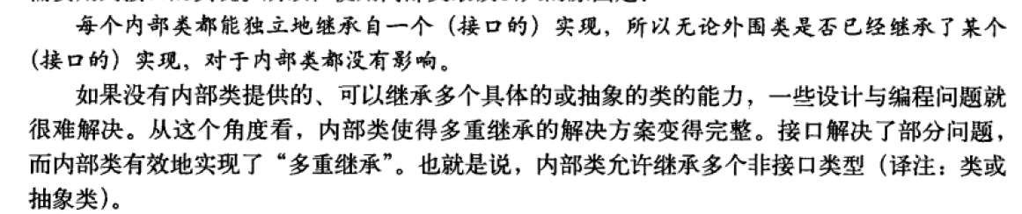

### 特性

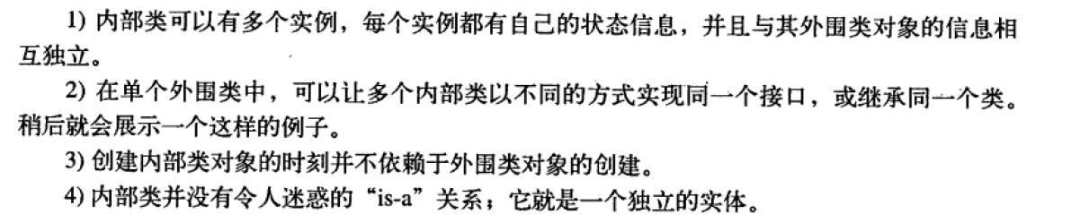

### 匿名内部类



## 嵌套类

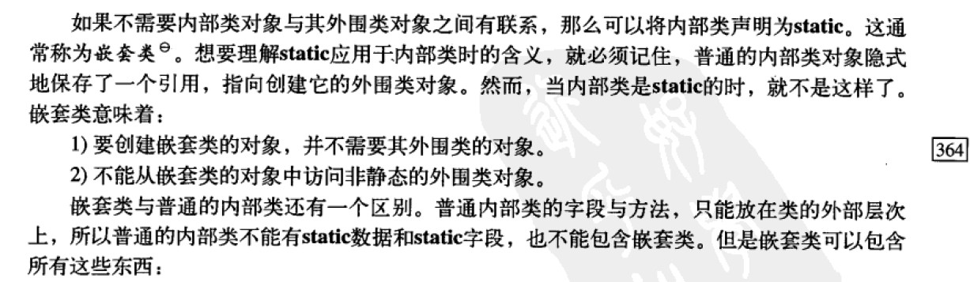

## 函数式编程

参考文档链接 <https://segmentfault.com/a/1190000012371173>

https://github.com/CarpenterLee/JavaLambdaInternals

### 方法引用

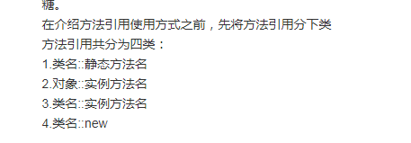

### 流



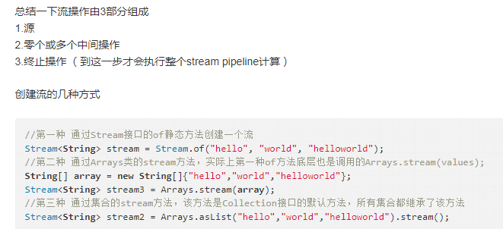

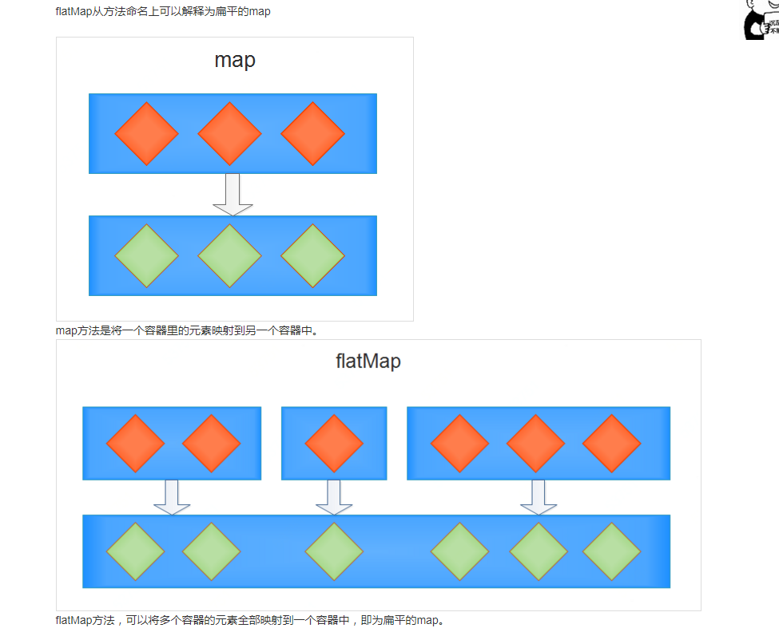

## 设计原则

单一职责原则

开发封闭原则

依赖倒置原则

迪米特原则

## 设计模式

Java中使用到的设计模式

https://blog.csdn.net/baiye_xing/article/details/76427717

链接 <https://github.com/youlookwhat/DesignPattern>

<https://github.com/JamesZBL/java_design_patterns>

### 装饰者模式

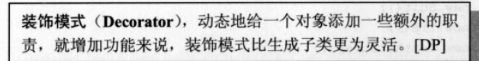

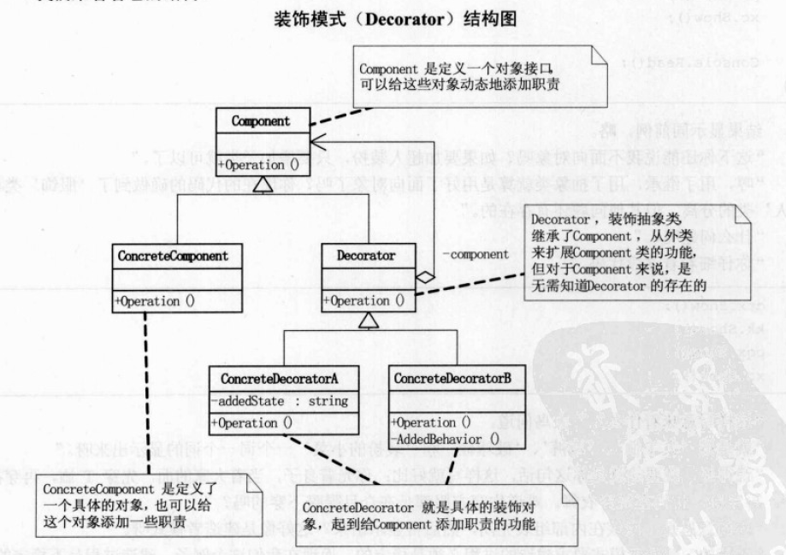

### 策略模式

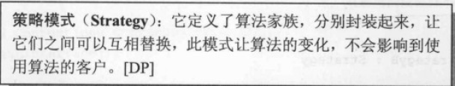

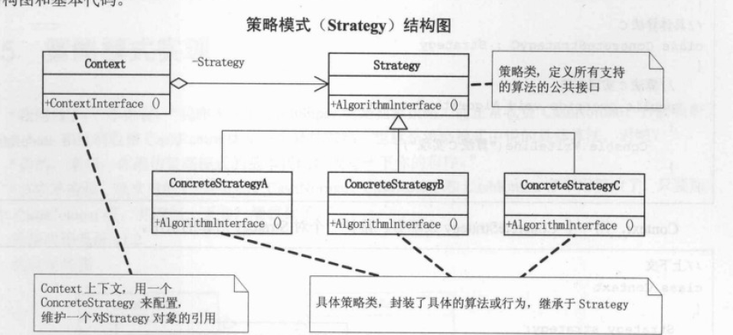

### 代理模式

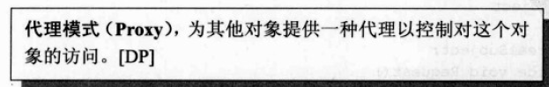

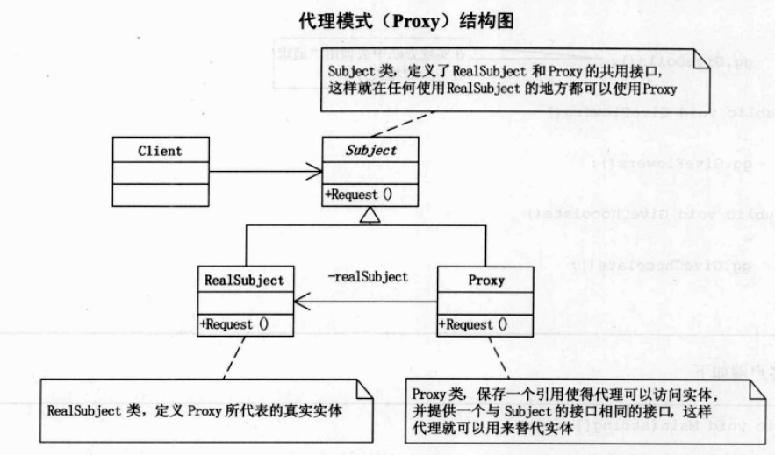

### 工厂方法模式

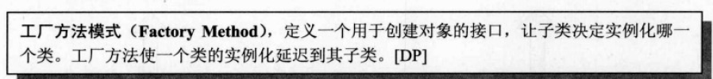

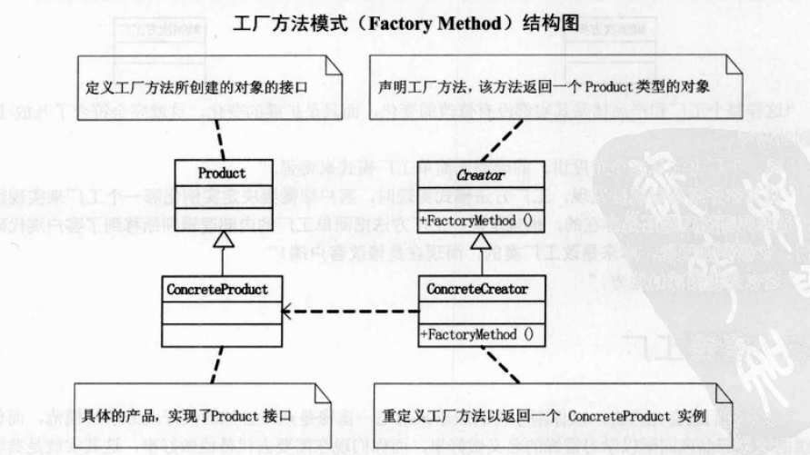

### 抽象工厂模式

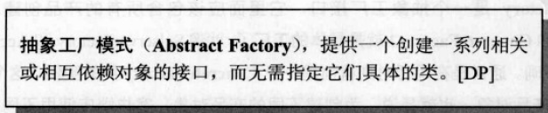

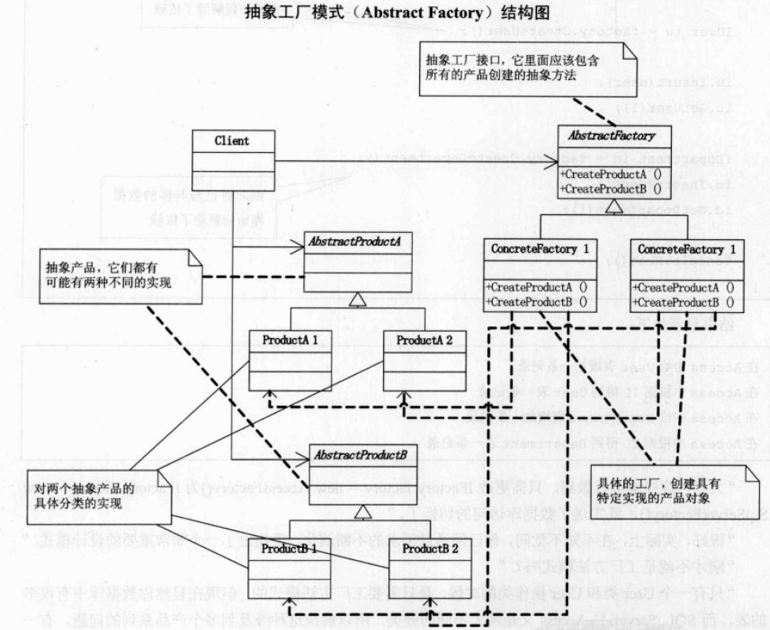

### 原型模式

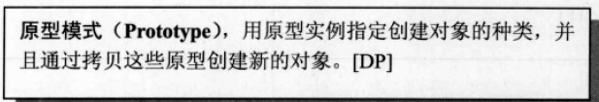

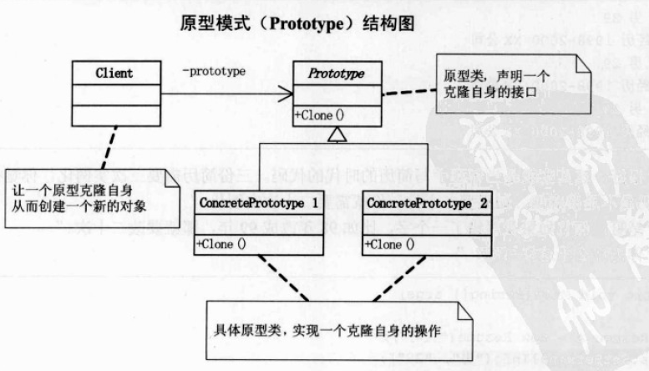

### 模板方法模式

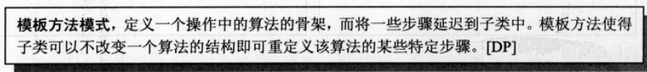

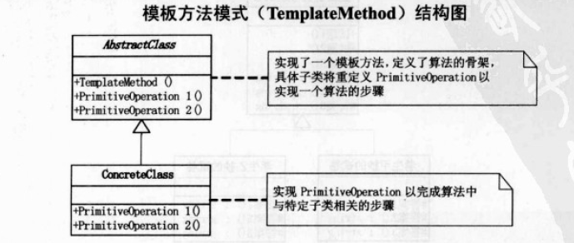

### 外观模式

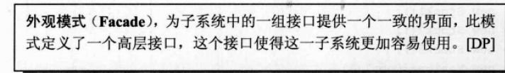

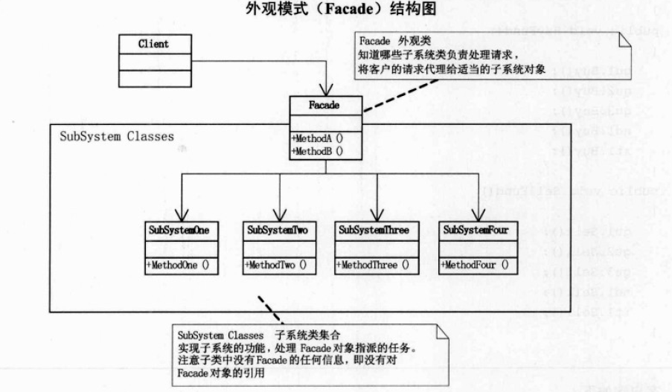

### 建造者模式

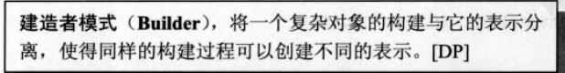

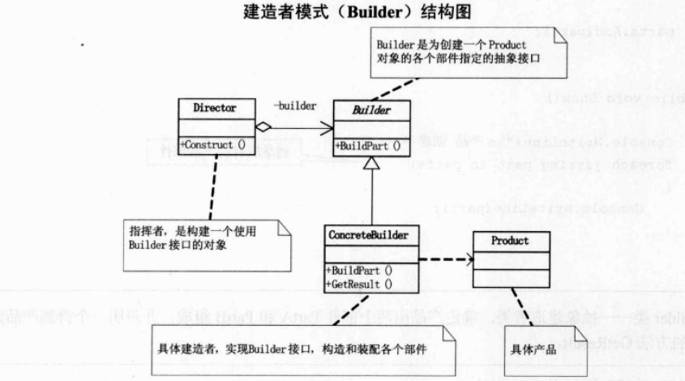

### 观察者模式

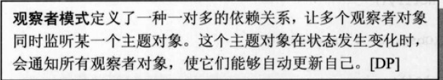

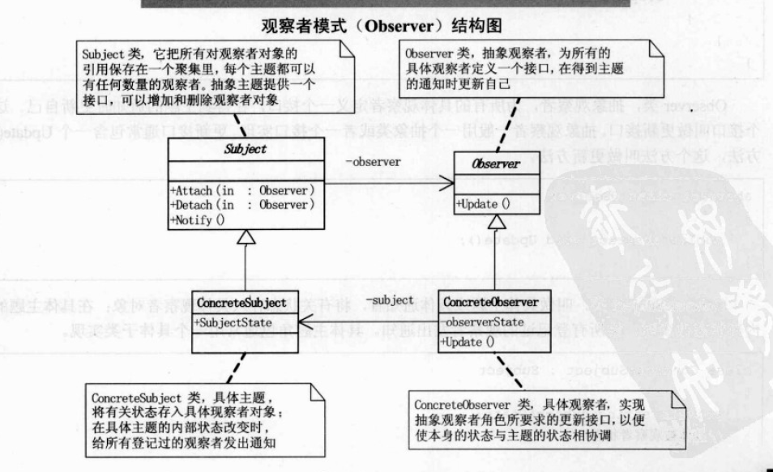

### 状态模式

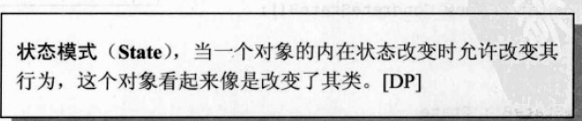

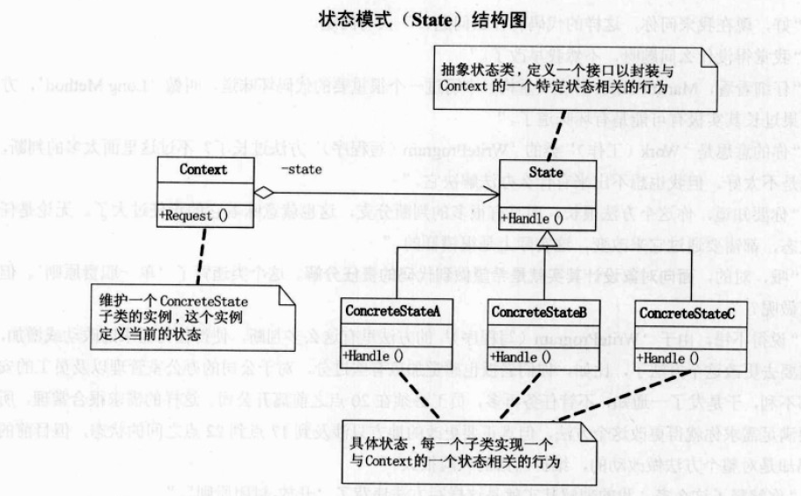

### 适配器模式

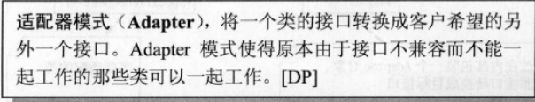

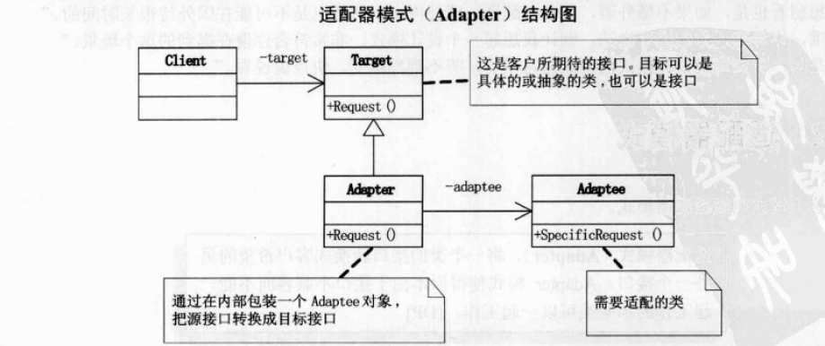

### 备忘录模式

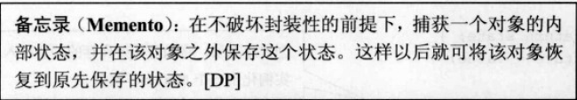

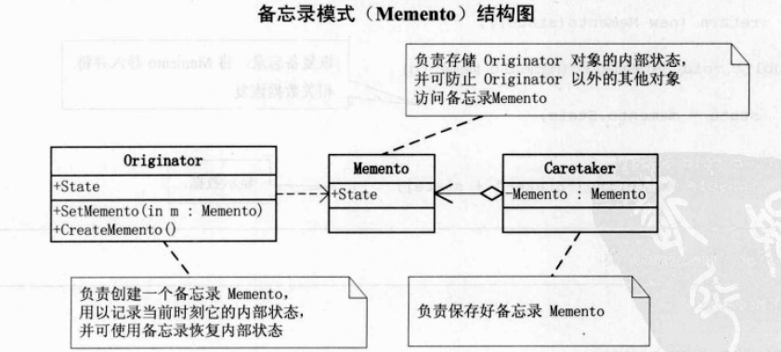

### 组合模式

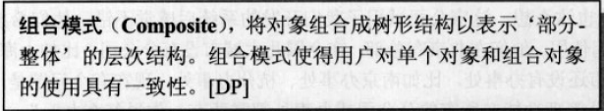

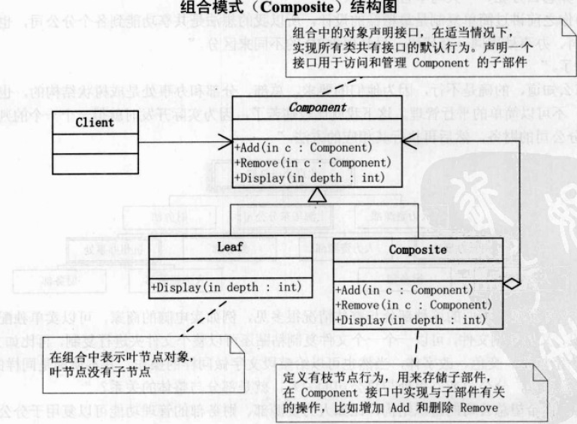

### 迭代器模式

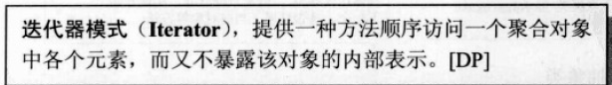

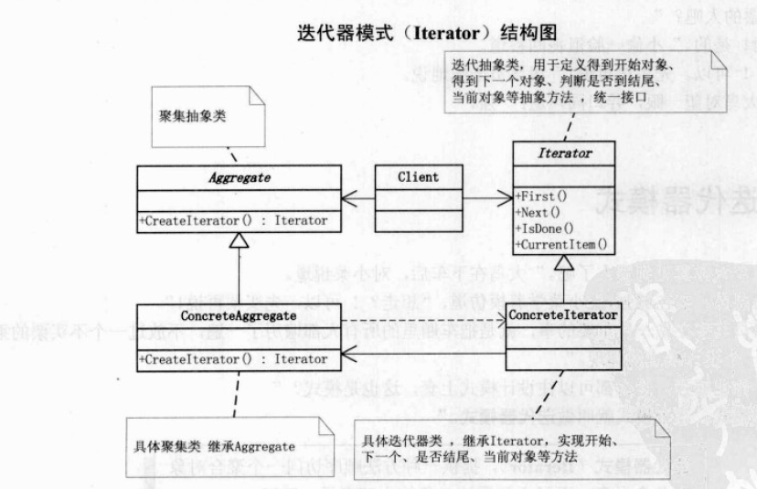

### 单例模式

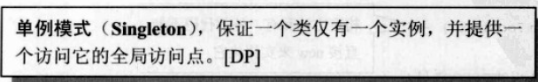

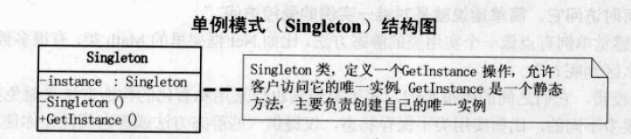

### 桥接模式

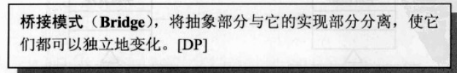

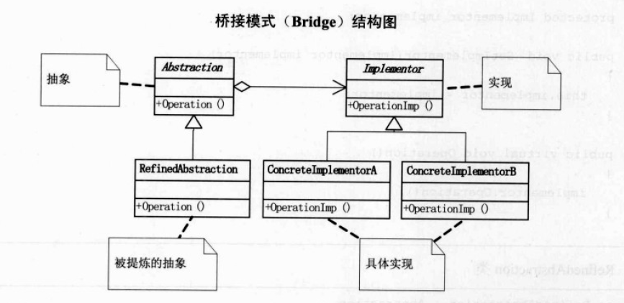

### 命令模式

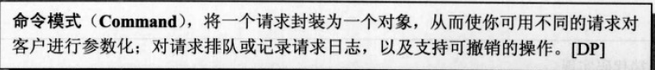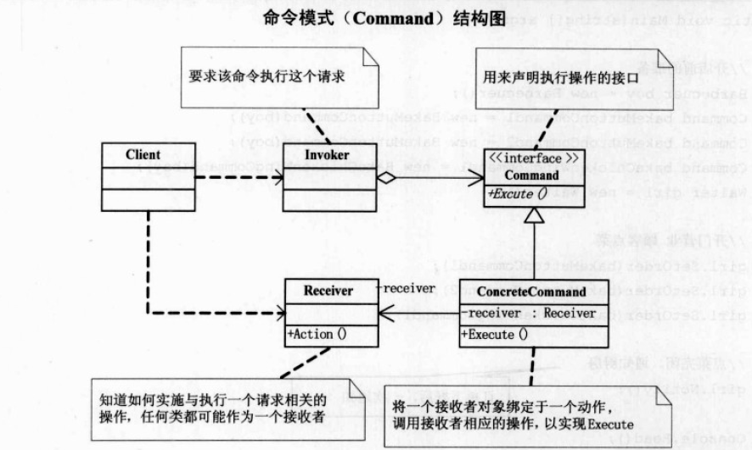

### 中介者模式

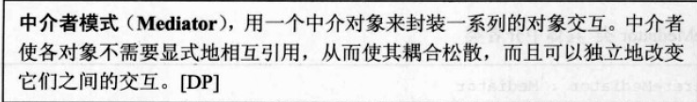

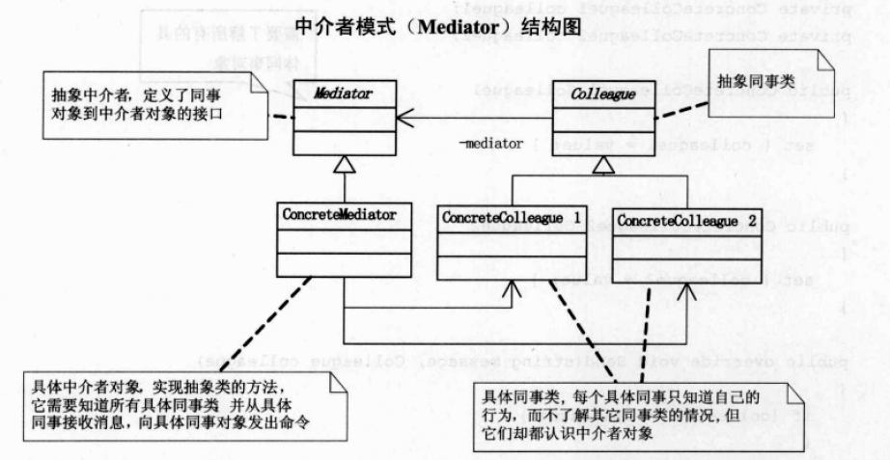

### 享元模式

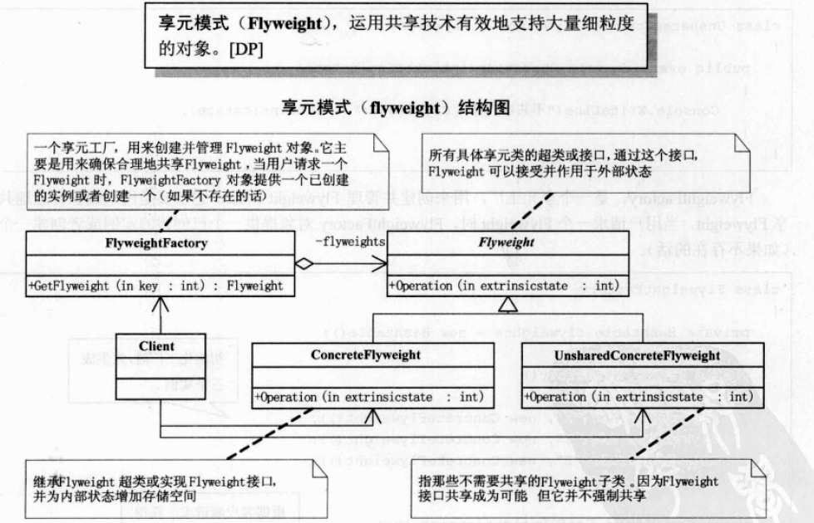

### 解释器模式

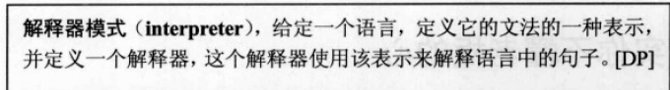

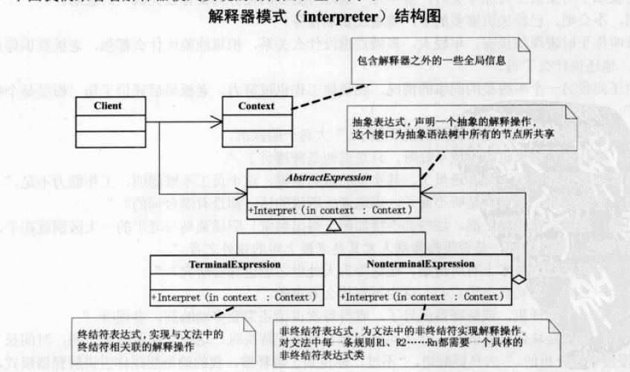

### 访问者模式

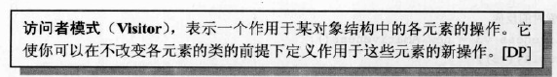

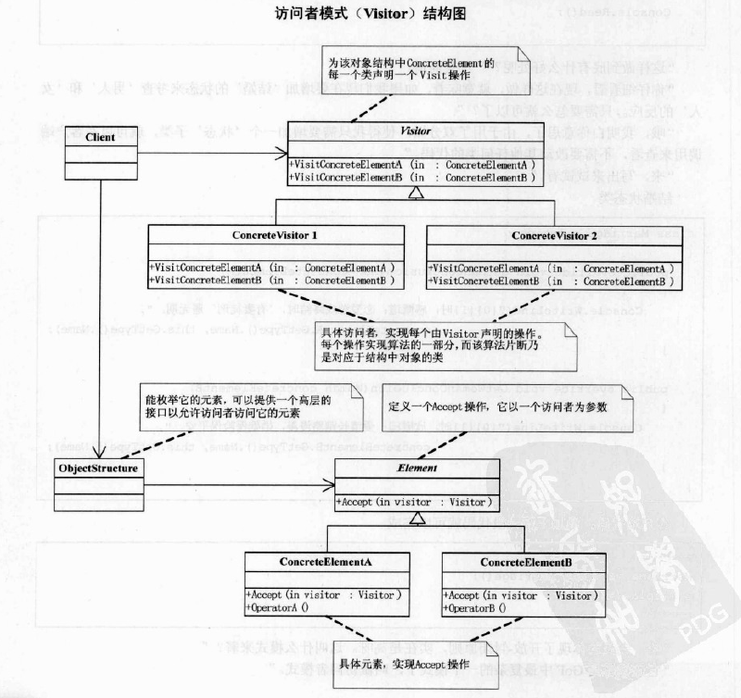

## volatile

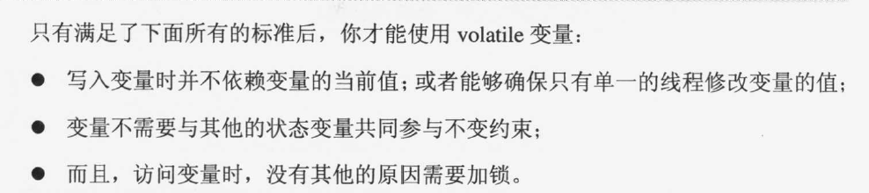

## 线程池

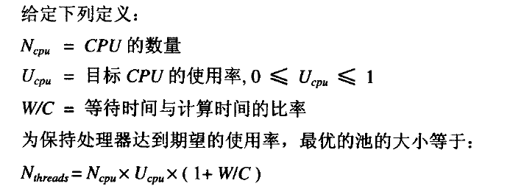

## 优化考虑

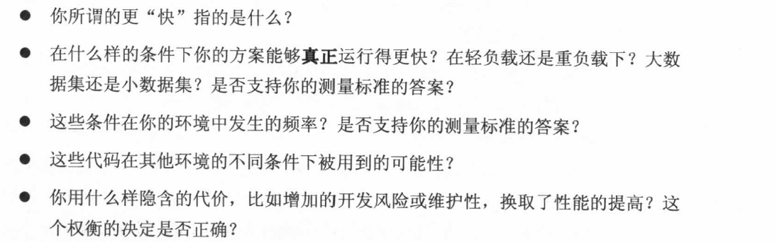

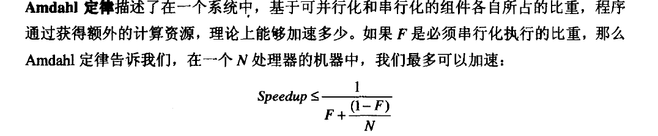

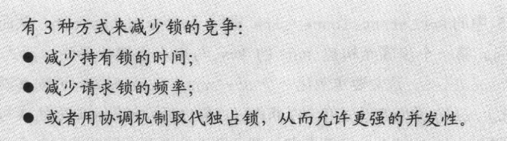

### Cpu利用率

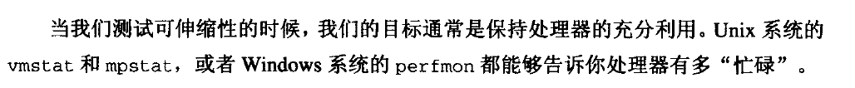

### Io

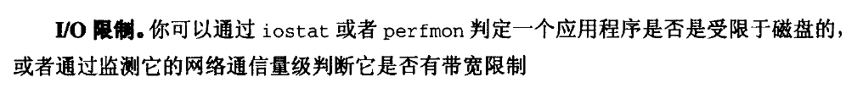

## 锁

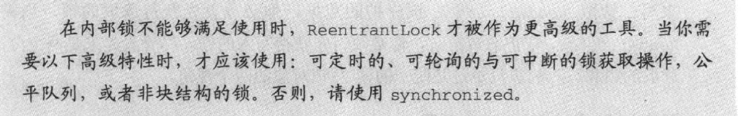

## 日志

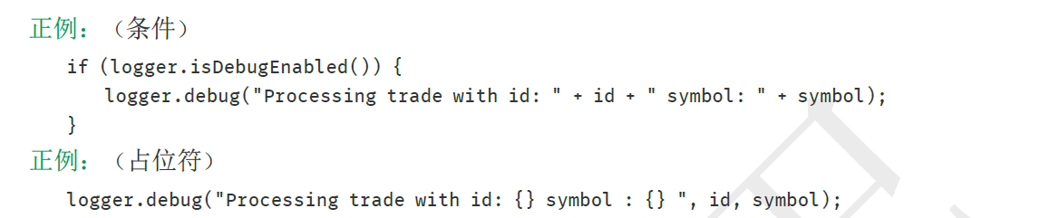



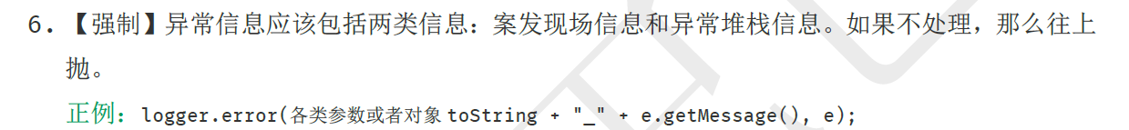

# Mysql

Mysql配置文件

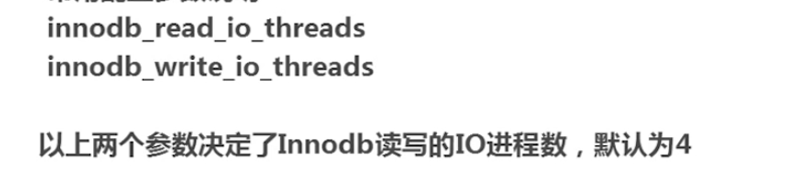

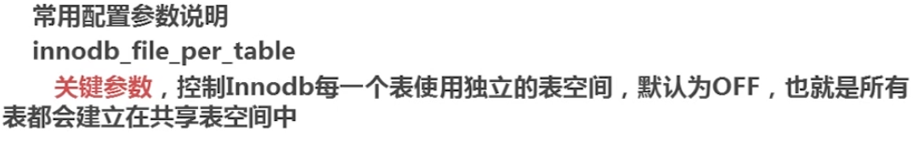

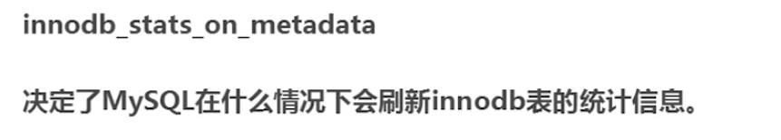

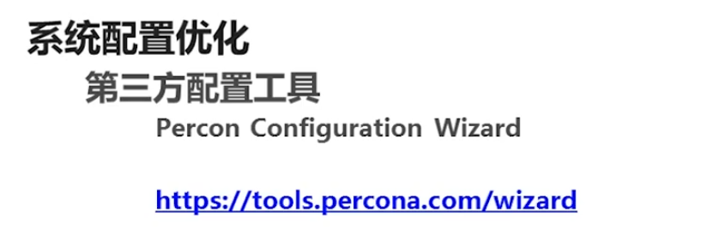

## 索引

### 名称

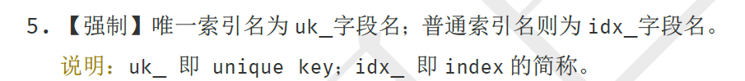

### 必须字段

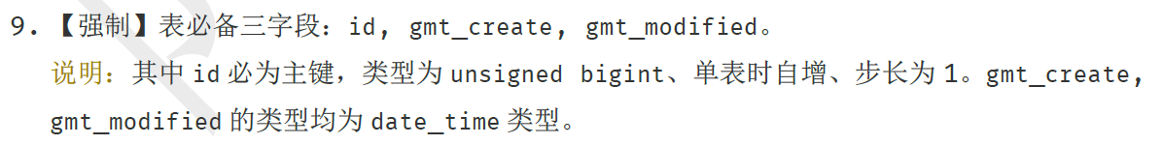

### 索引长度

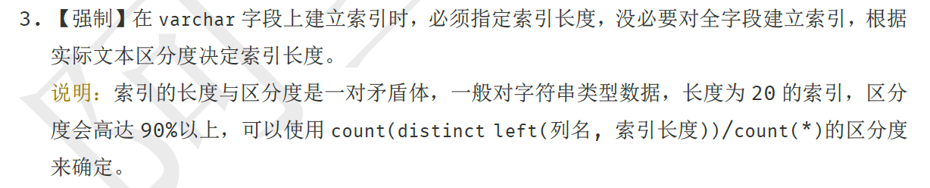

### 索引优化

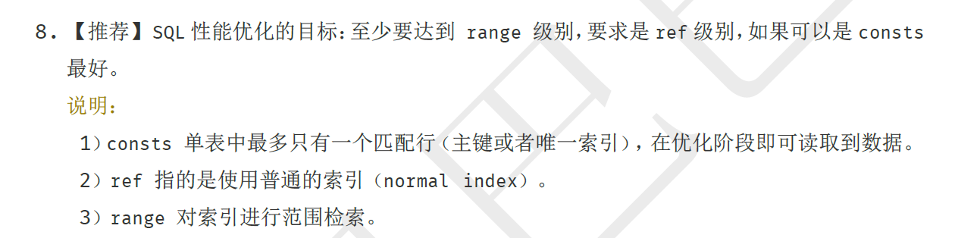

## 分库分表



# Linux

Ubuntu下载地址



## 快捷键：

Ctrl +L 清屏

~ 代表用户主目录

ls 列出当前目录

mkdir 创建文件夹

rm 删除文件

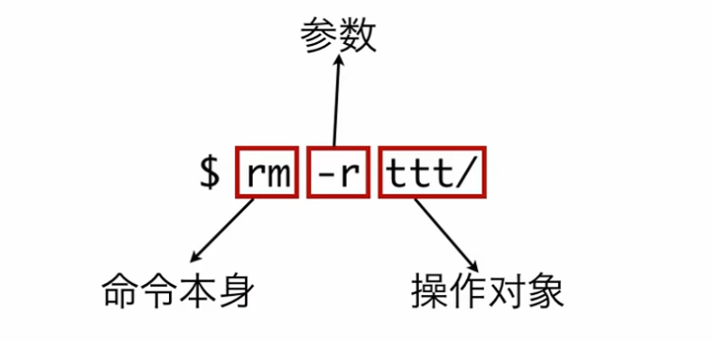

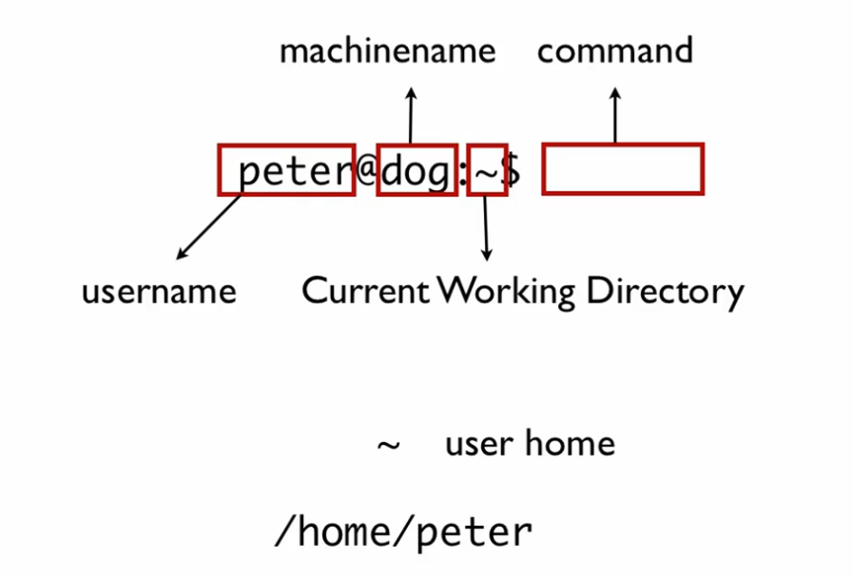

Pwd 当前工作目录

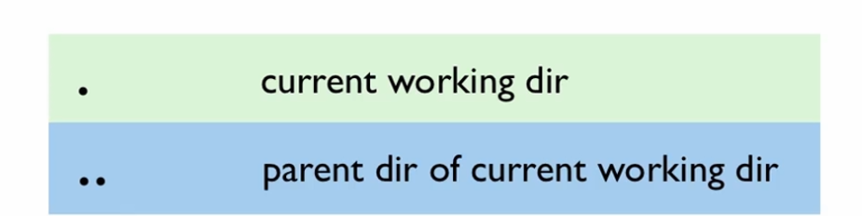

Cd 改变当前工作路径

Cd – 回到之前的工作目录

按tap键补齐命令

目录操作

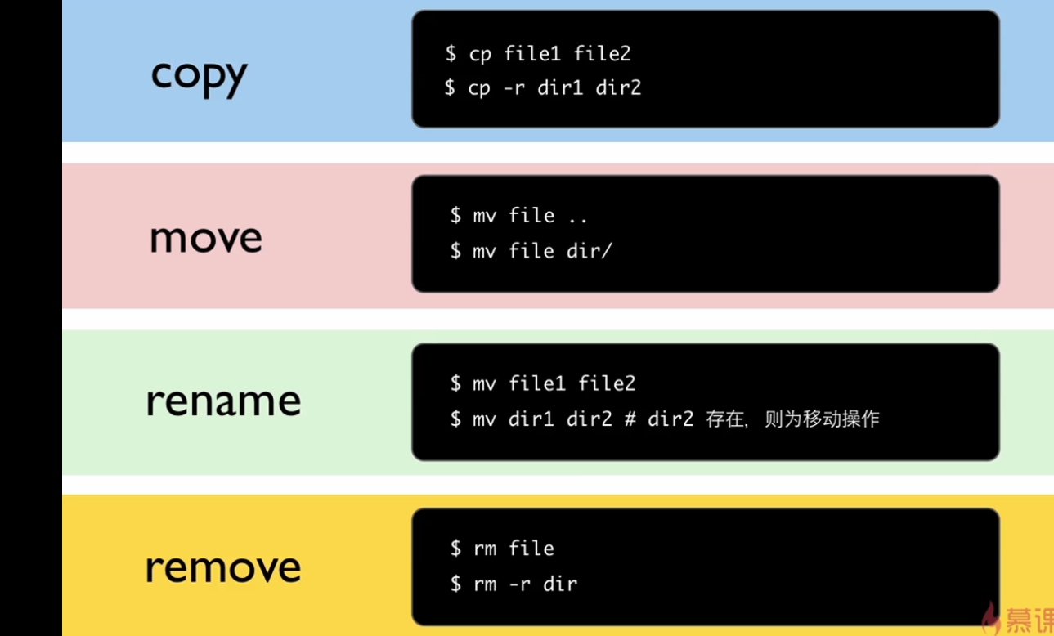

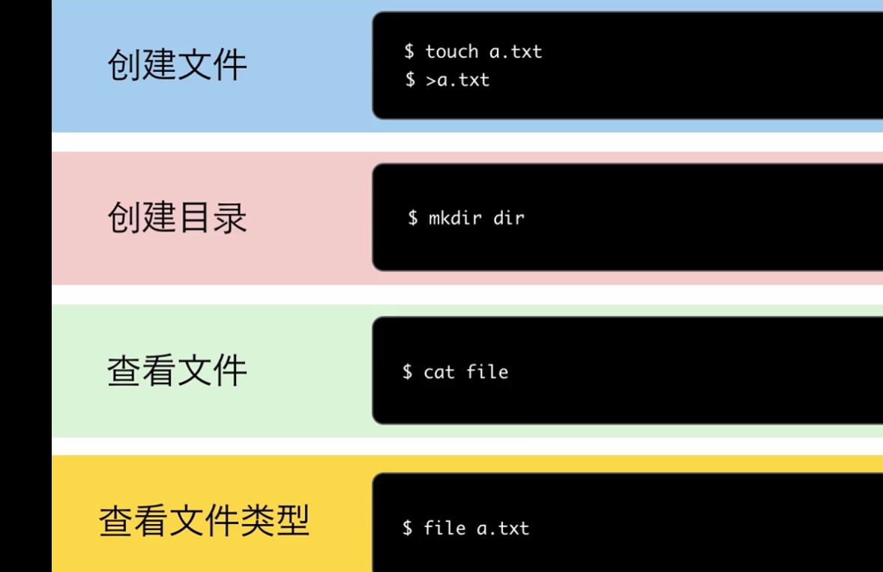

创建时前面加点直接ls看不到 要ls –a

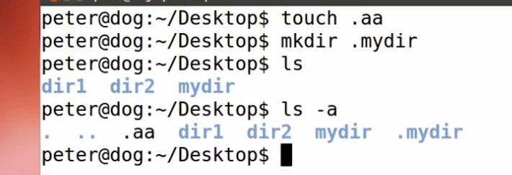

### Wget 加地址下载



Less +文件名查看文件

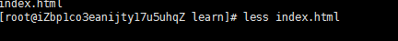

/内容 字符查找

K向上滚屏

Z向下滚屏

N 查找下一个

g 文件头

G 文件尾

Q退出

### 解压 unzip+文件名





### 打包





### 管道

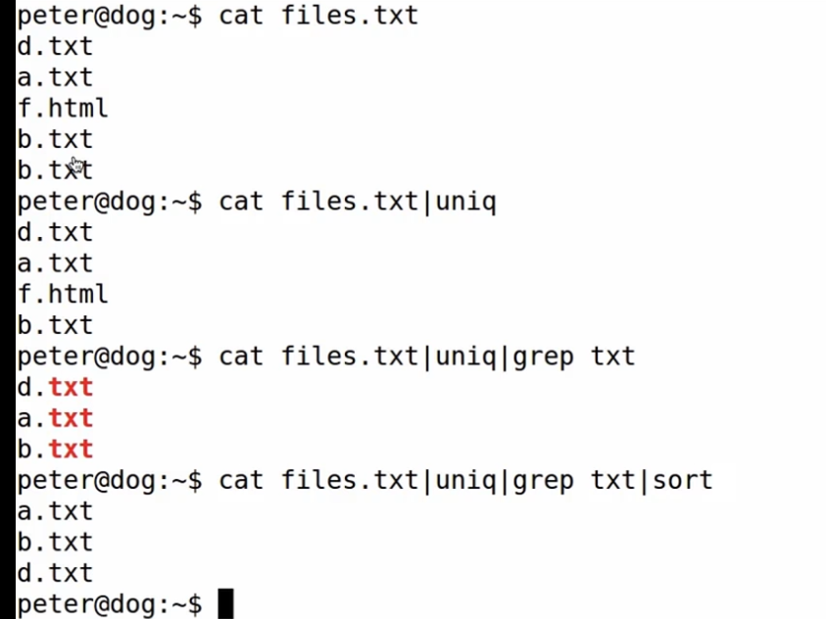

Ctrl +a 到行首

三种权限

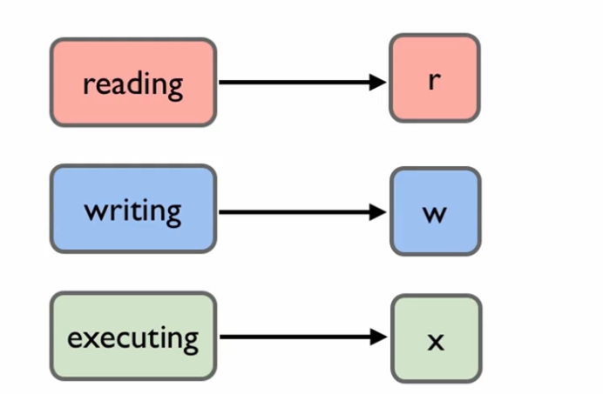

### 查询文件权限

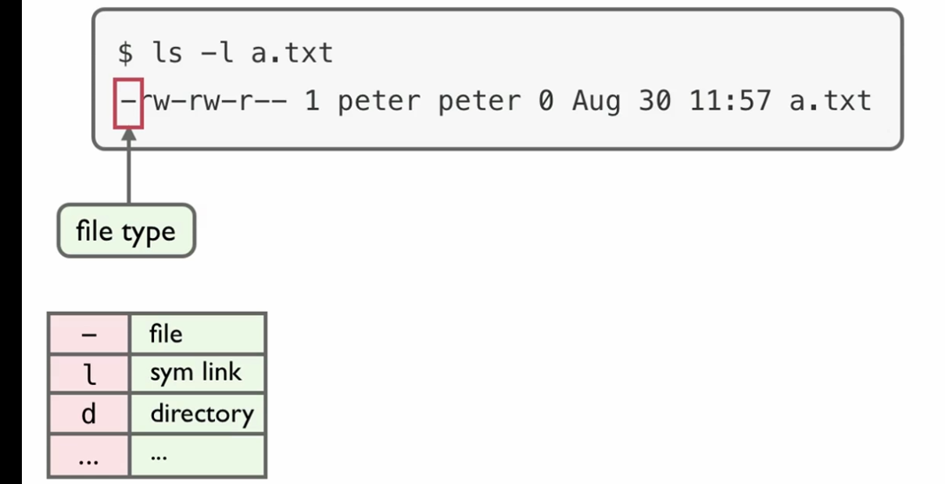

### 查看目录权限

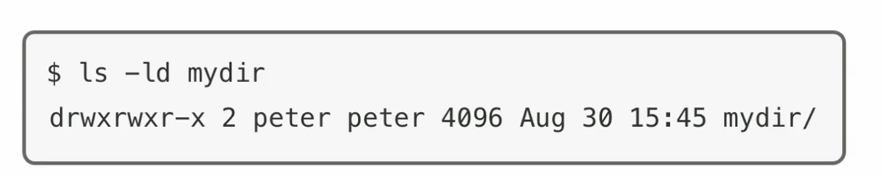

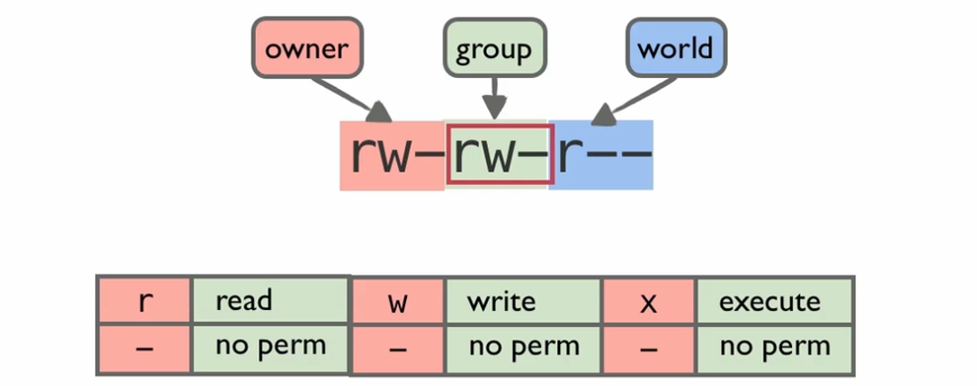

### 进程

Ps aux|grep vim

Kill

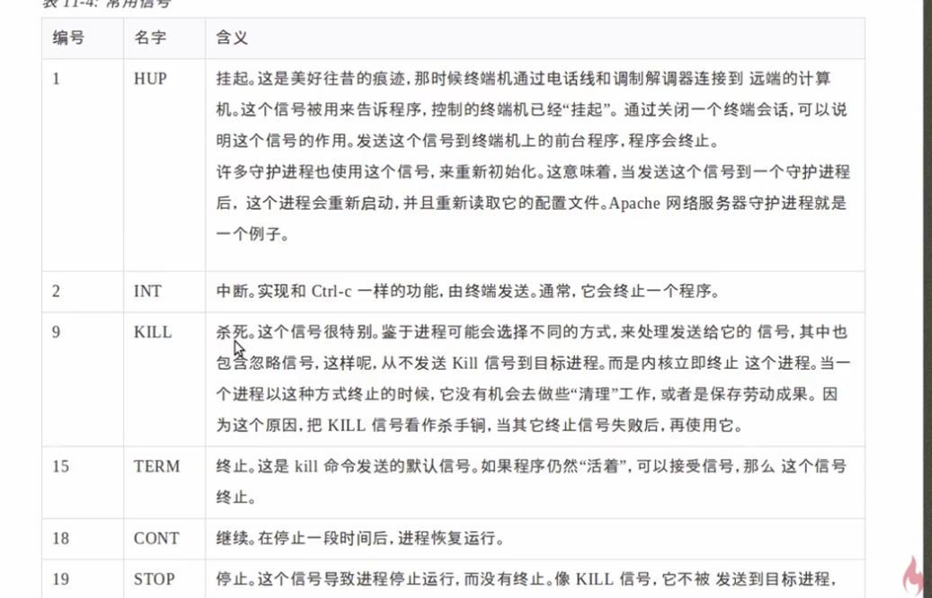

### 查找

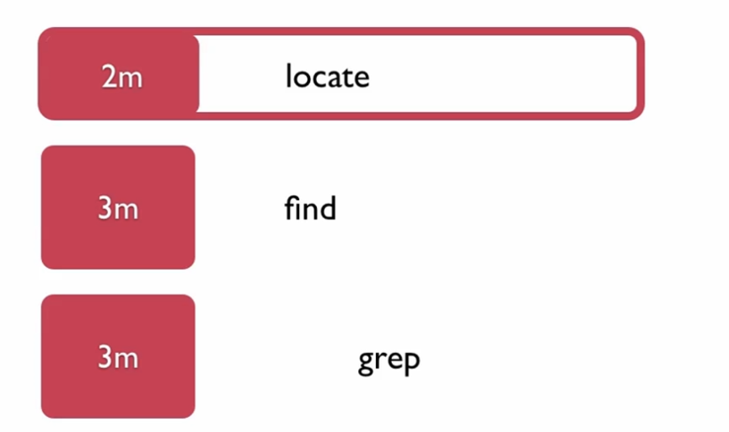

Locate 系统中

Find 目录中

## 网络操作

### 将文件上传到服务器

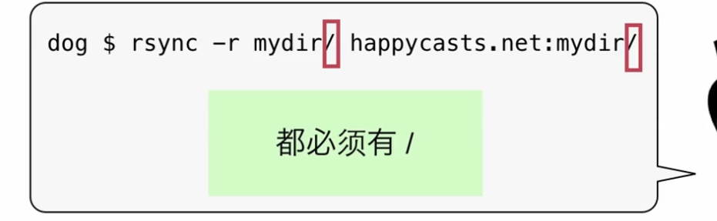

### 同步



### 下载源码编译安装

解压 进入源码目录

第一步

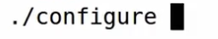

第二步

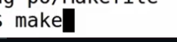

第三步

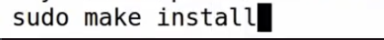

## 教程

<http://billie66.github.io/TLCL/book/>

# git

## linux上将项目下载到本地



## 提交文件到git

### 查看工作区状态

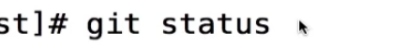



上传文件到本地库







## 将服务器上的更新同步到本地

Git pull

## 查看提交日志

Git log

## 回到过去



## 列出当前版本之前的更新提交



## 教程

<https://note.youdao.com/share/?id=37f6e6e60da82b07baf43caa287a77a4&type=note#/>

<https://guides.github.com/activities/hello-world/>

# servlet

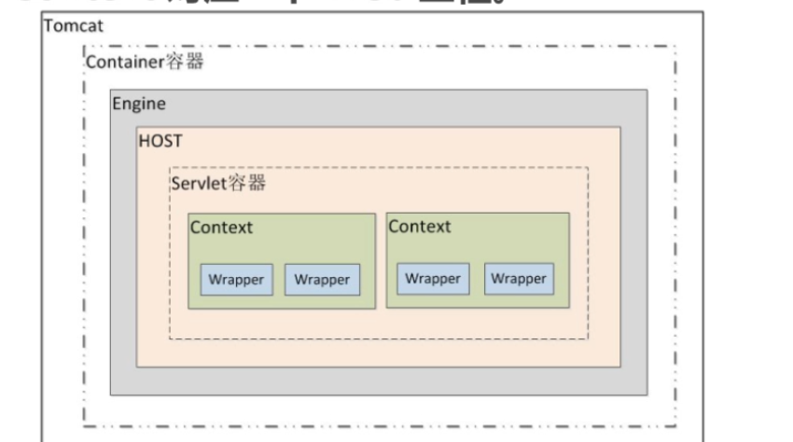

## 编写servlet

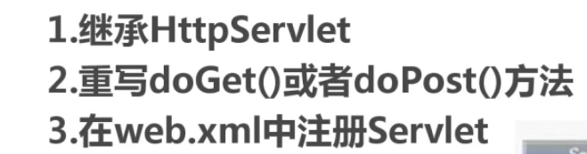

## Servlet生命周期

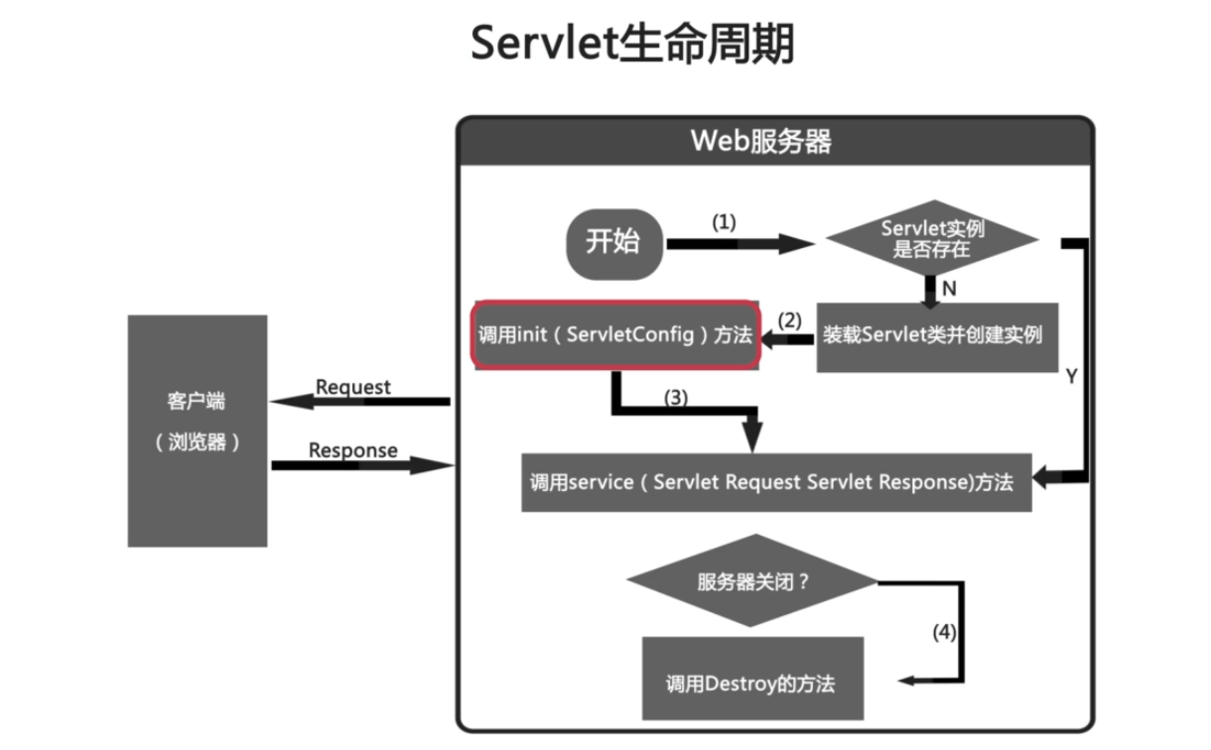

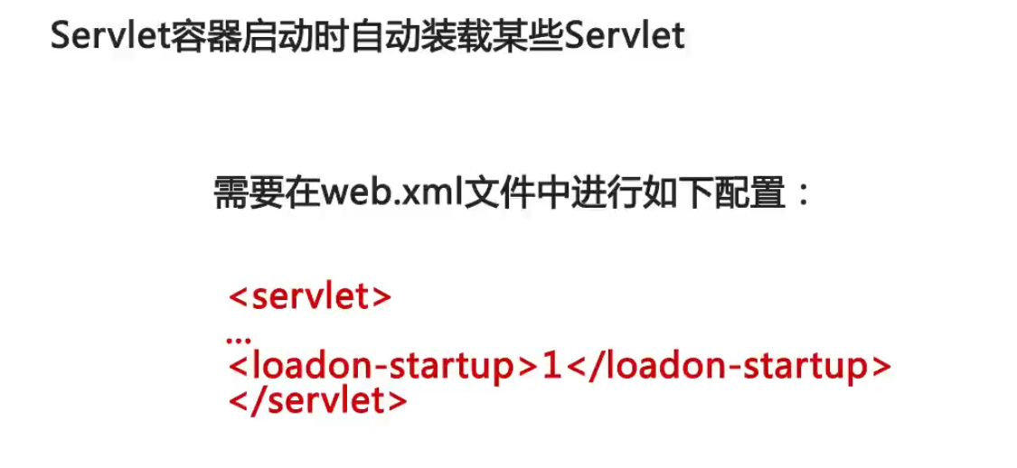

数字越小优先级越高

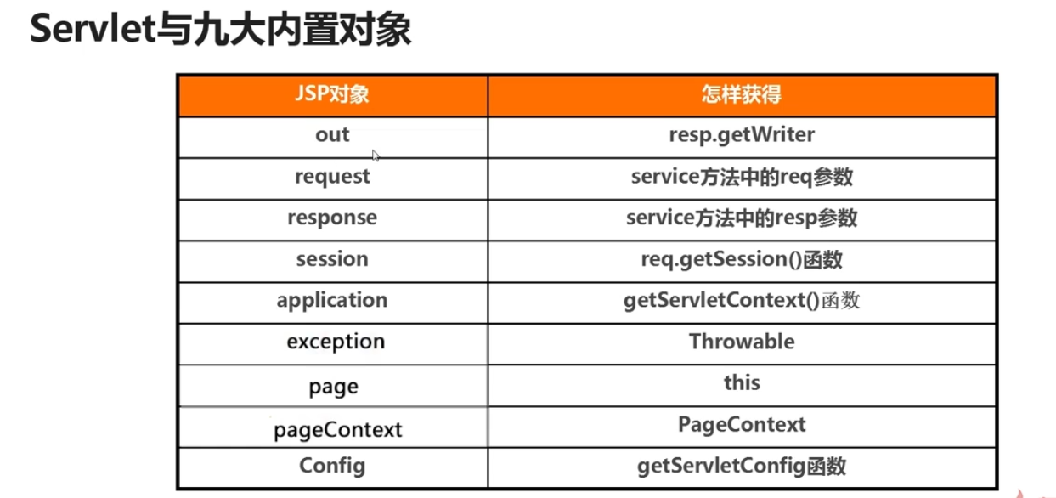

# Filter

## 工作原理

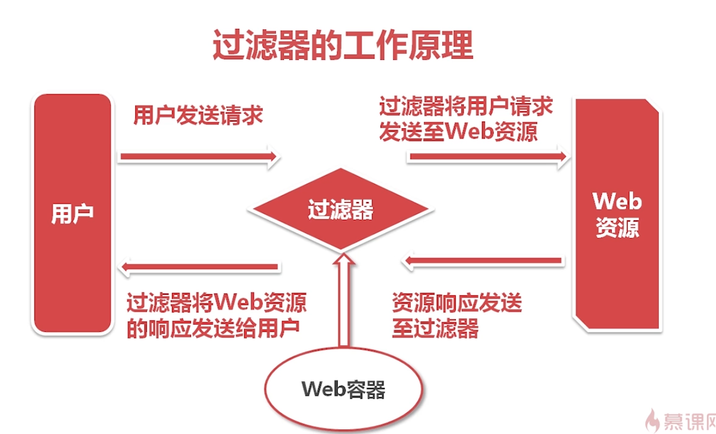

## 生命周期

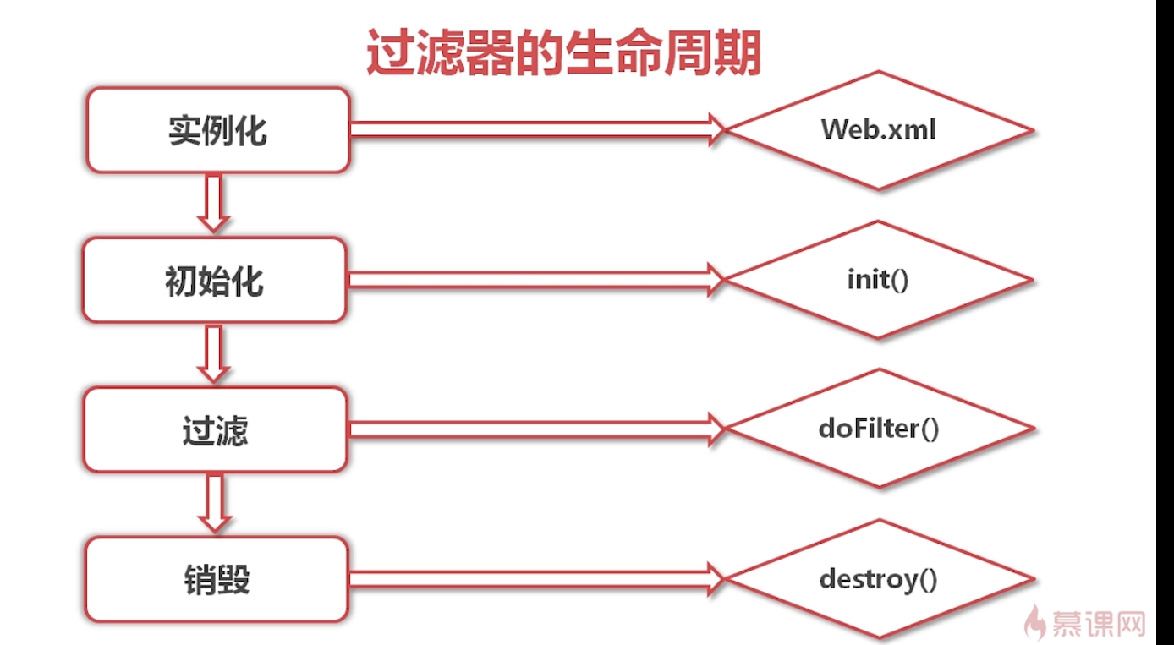

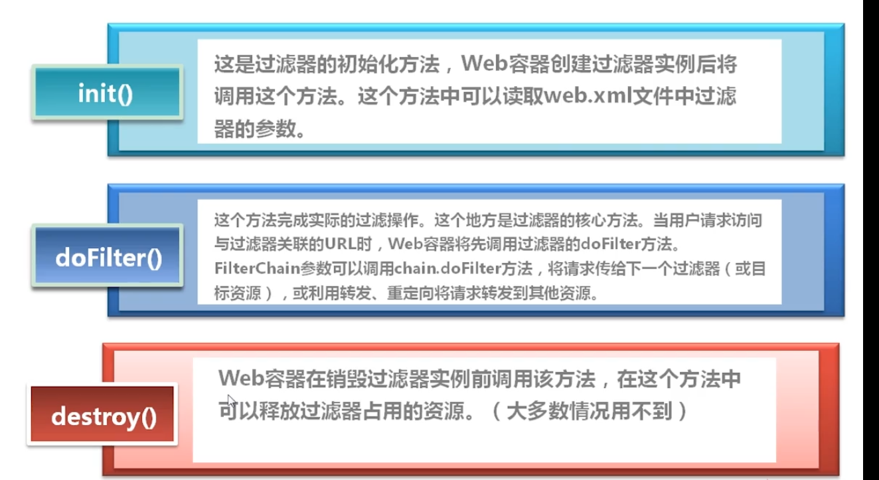

## 配置

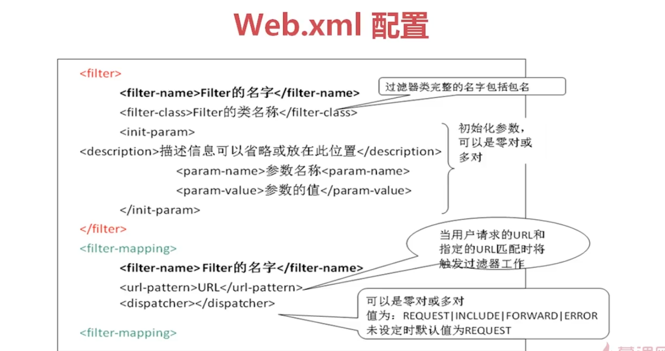

## 分类

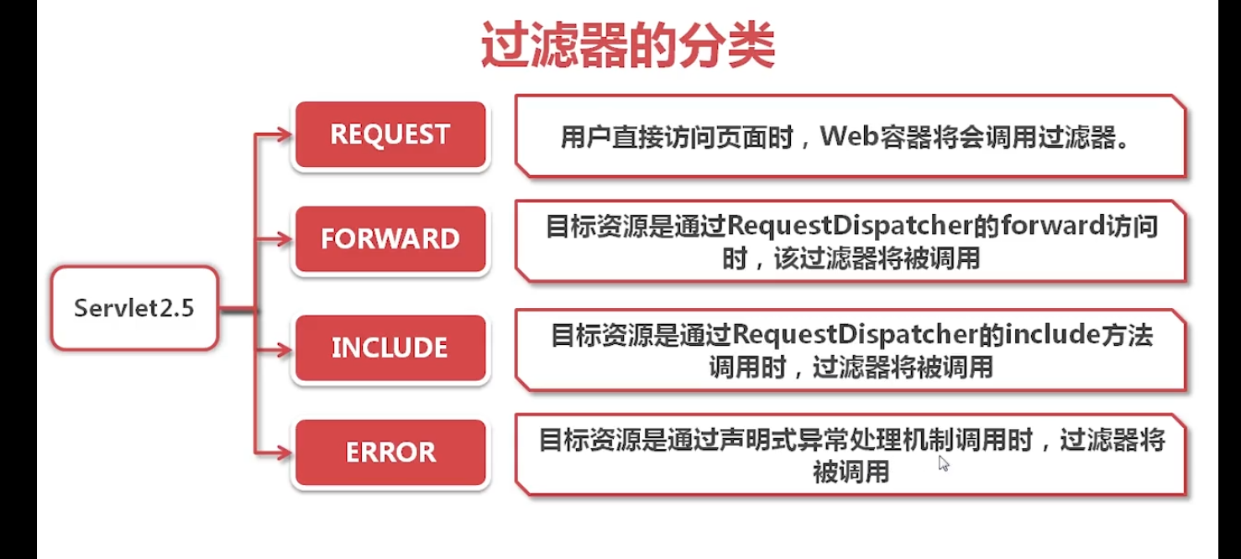

## 应用场景

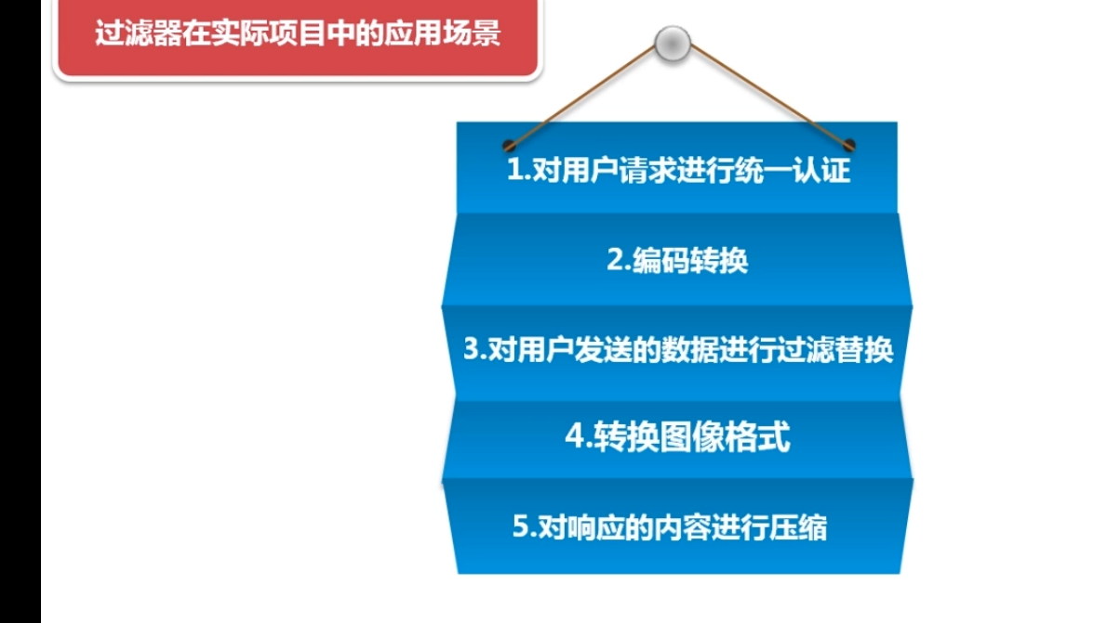

# 监听器

## 定义

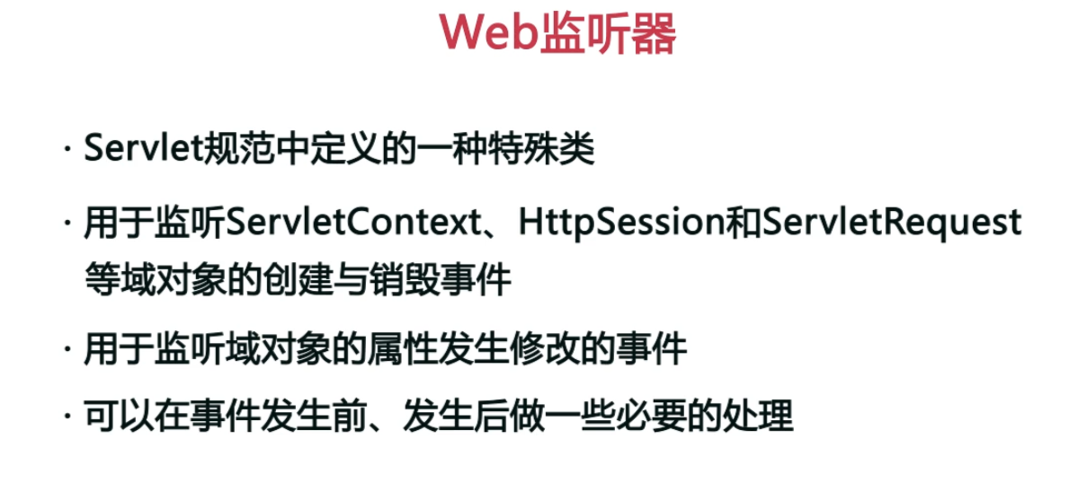

## 主要用途

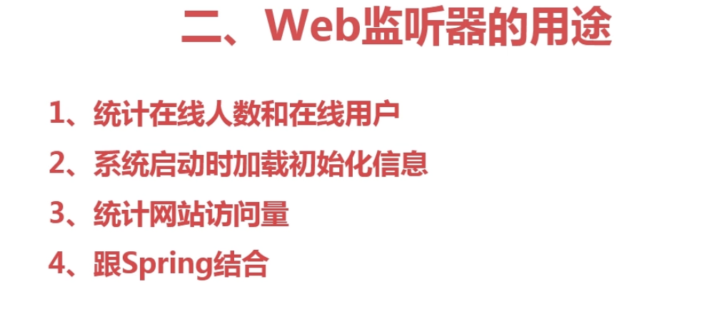

## 优先级

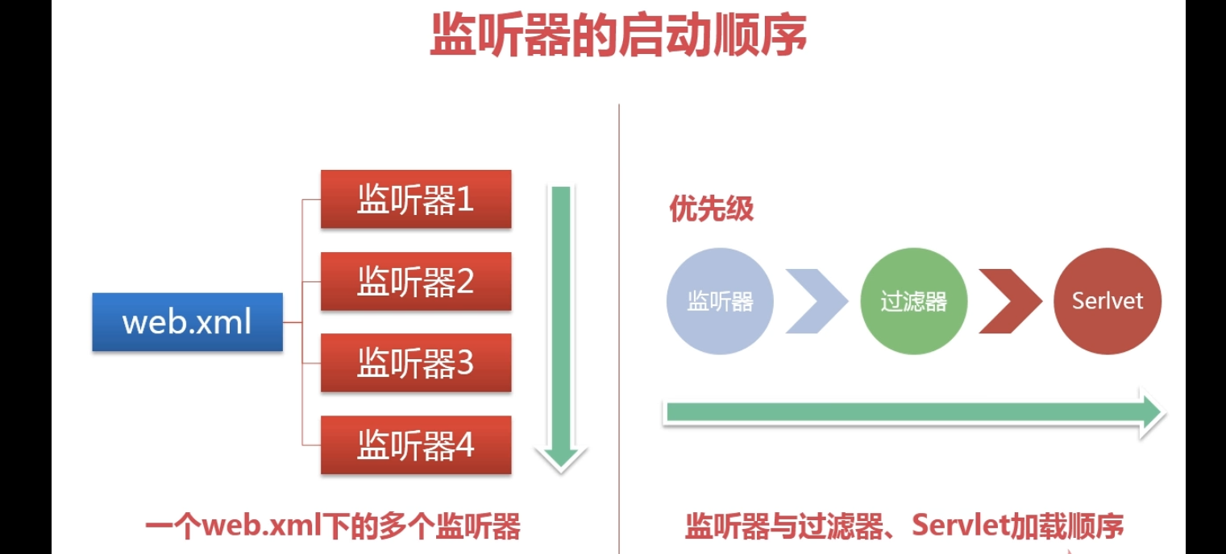

## 监听事件

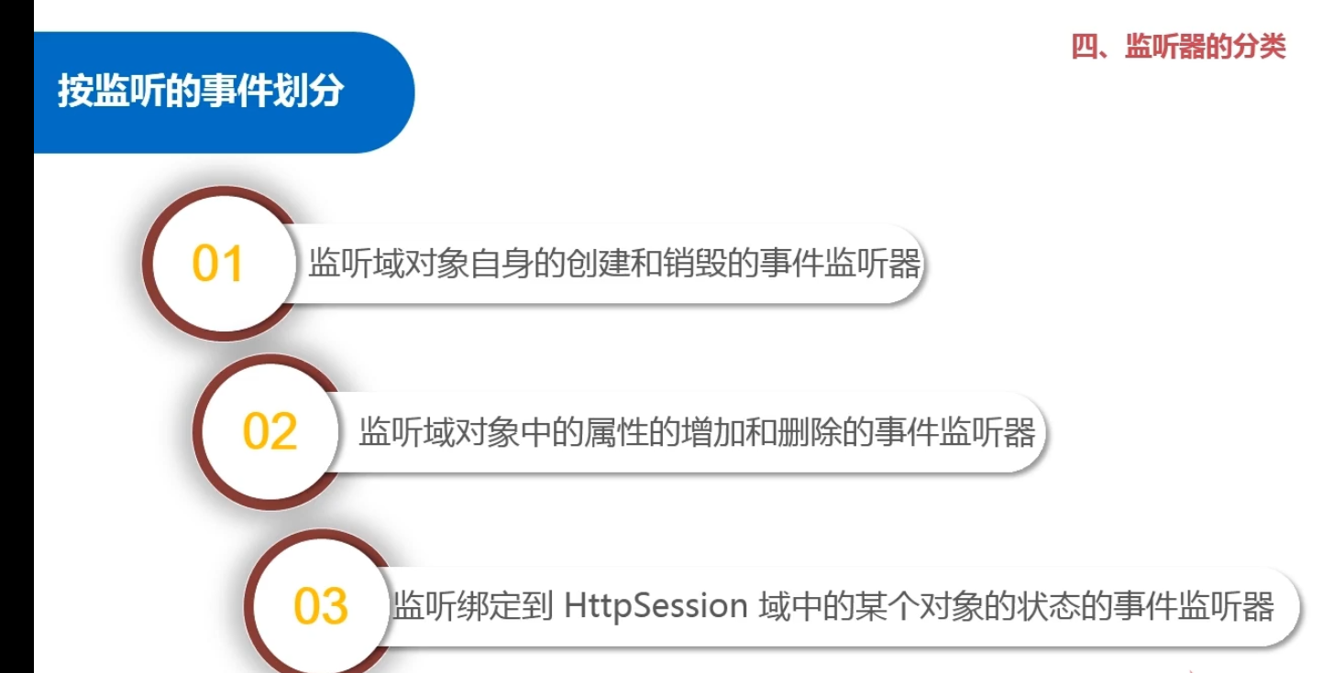

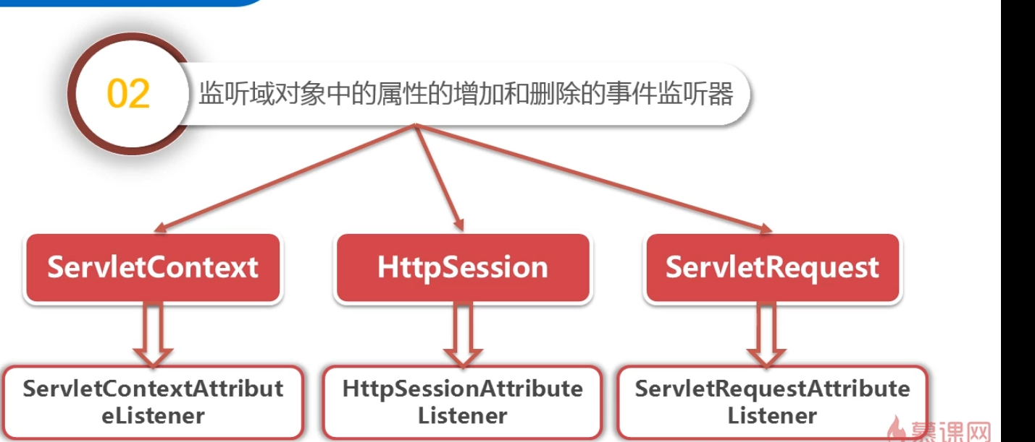

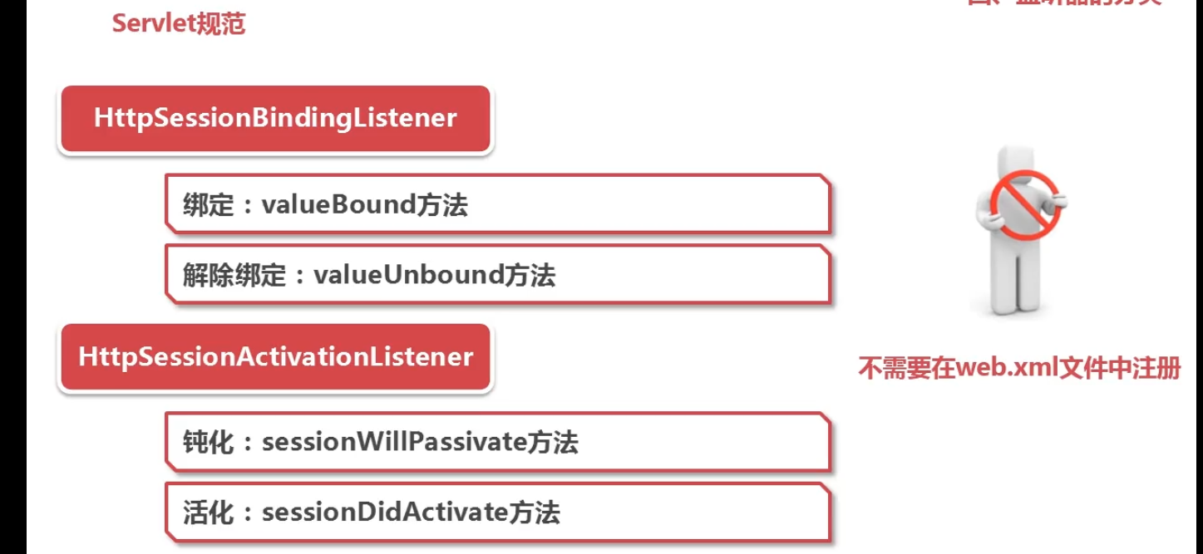

# Spring

## 官方文档地址

<https://spring.io/>

<http://projects.spring.io/spring-framework/>

## ioc

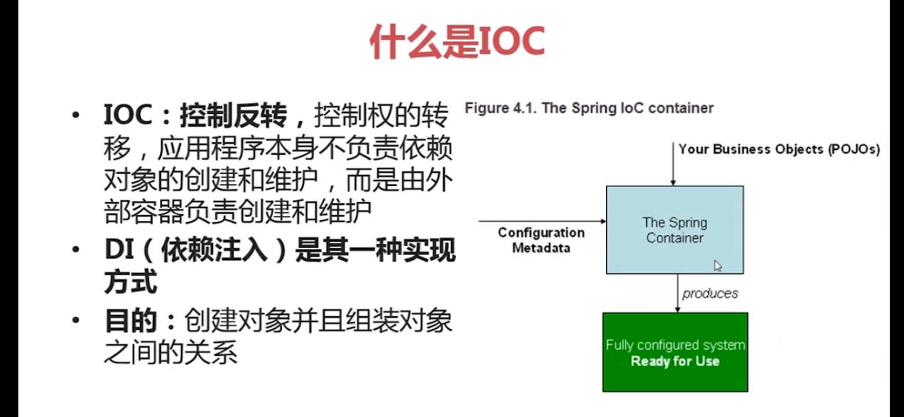

### 初始化容器

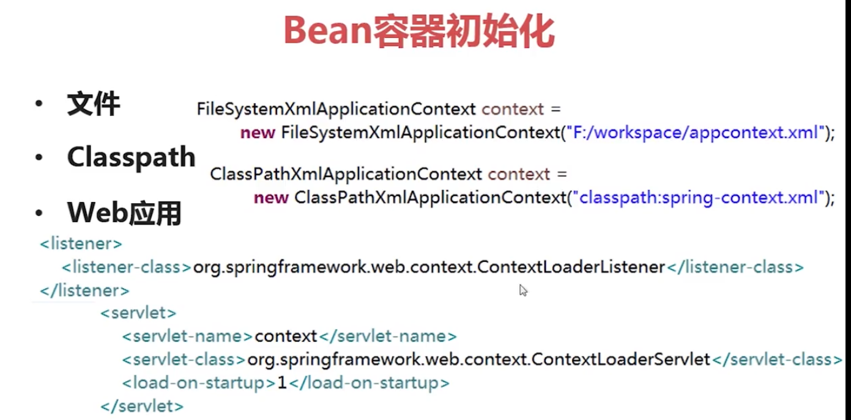

### 注入方式

生成getter setter方法

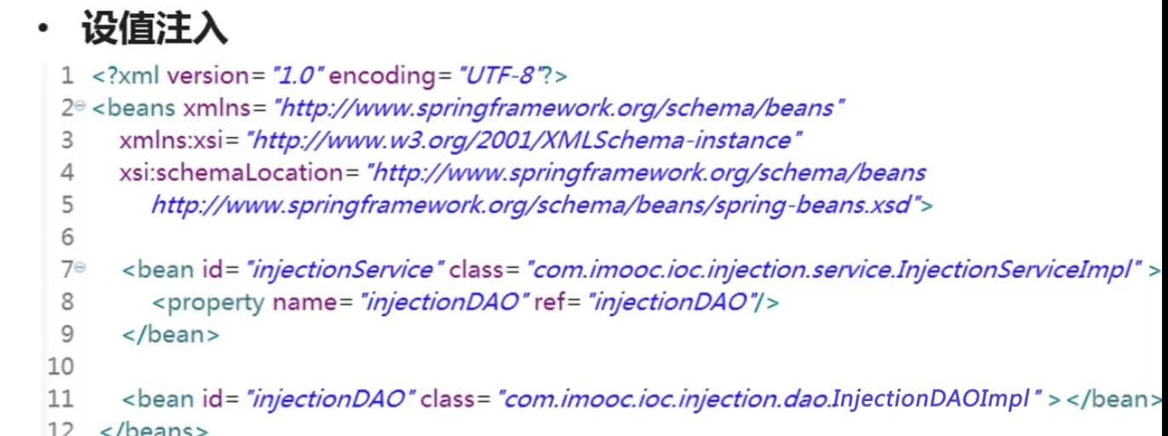

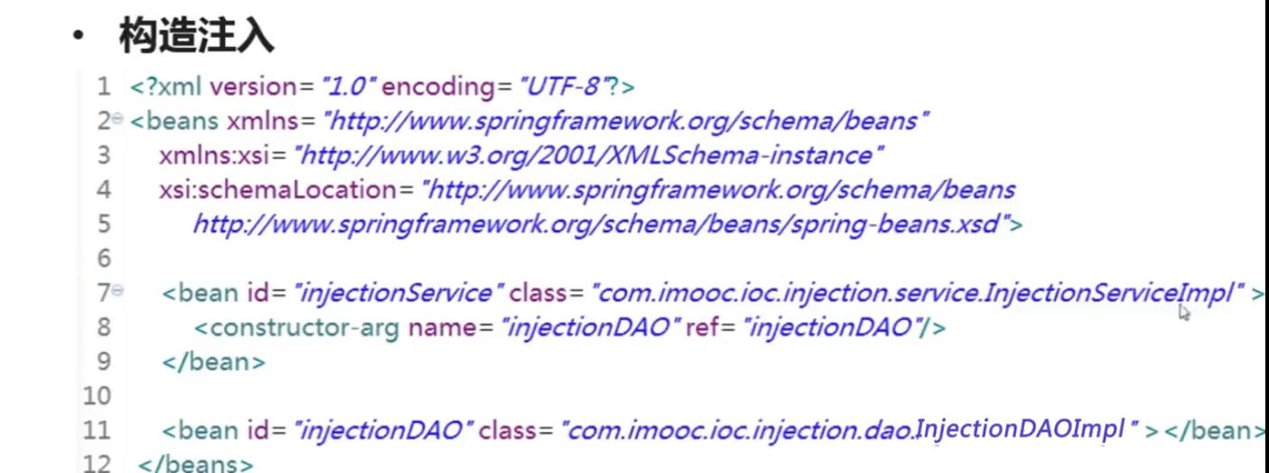

### Bean作用域

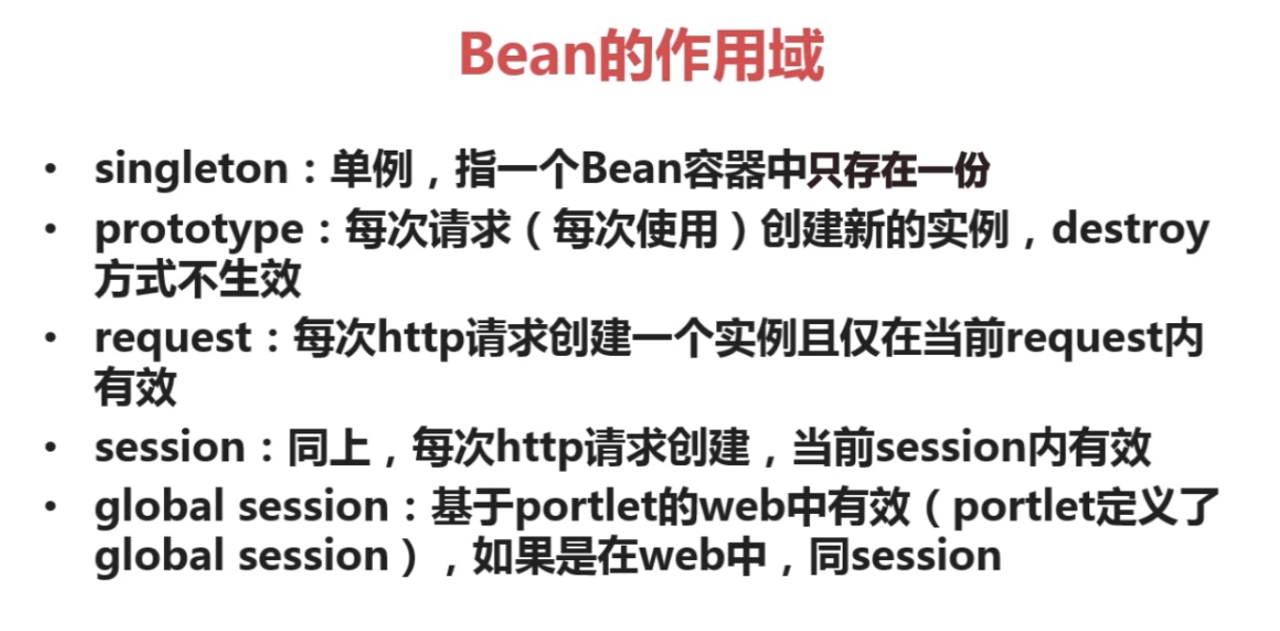

### 生命周期

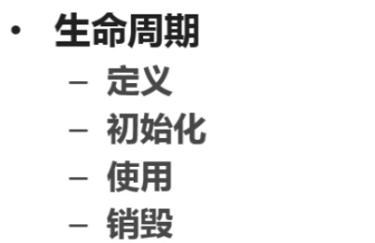

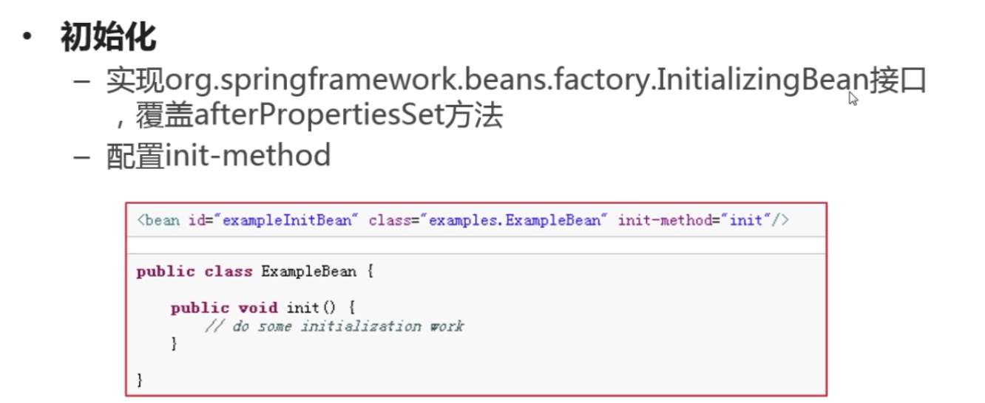

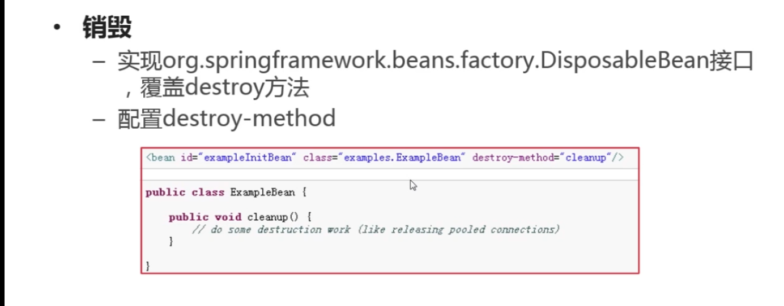

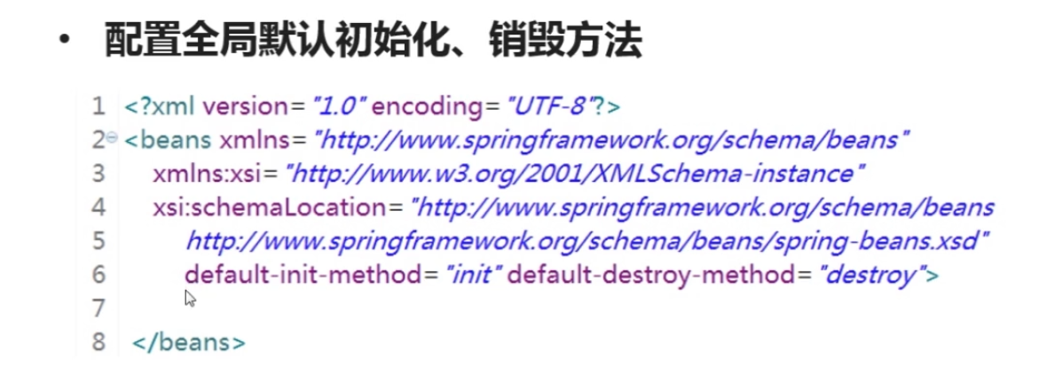

## Aop

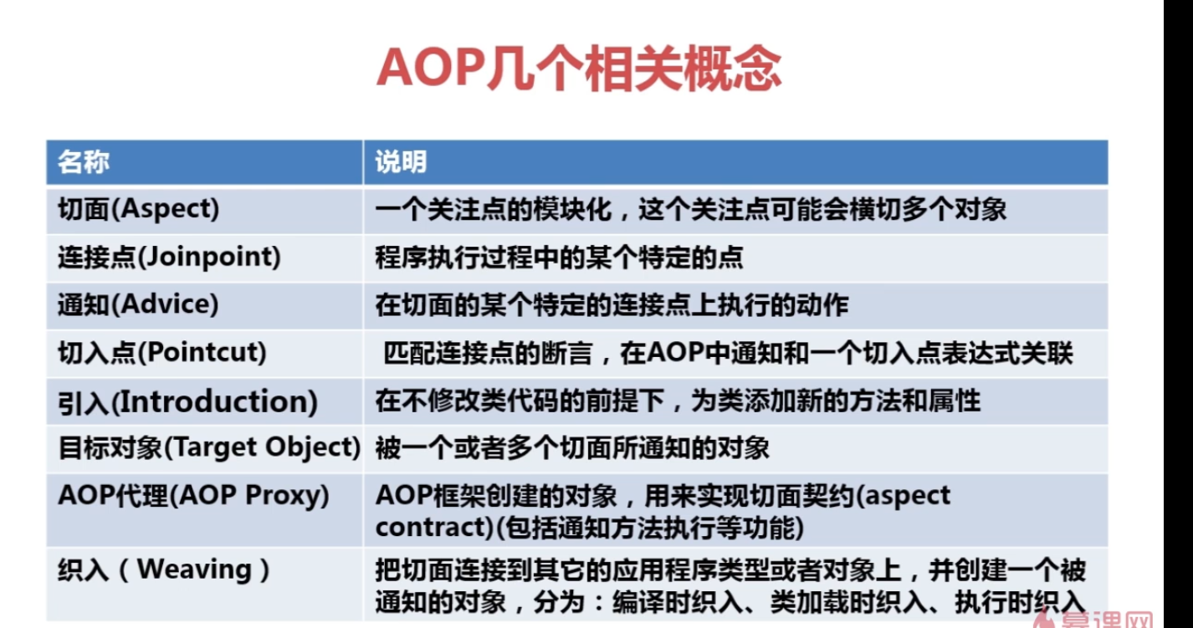

### Advice

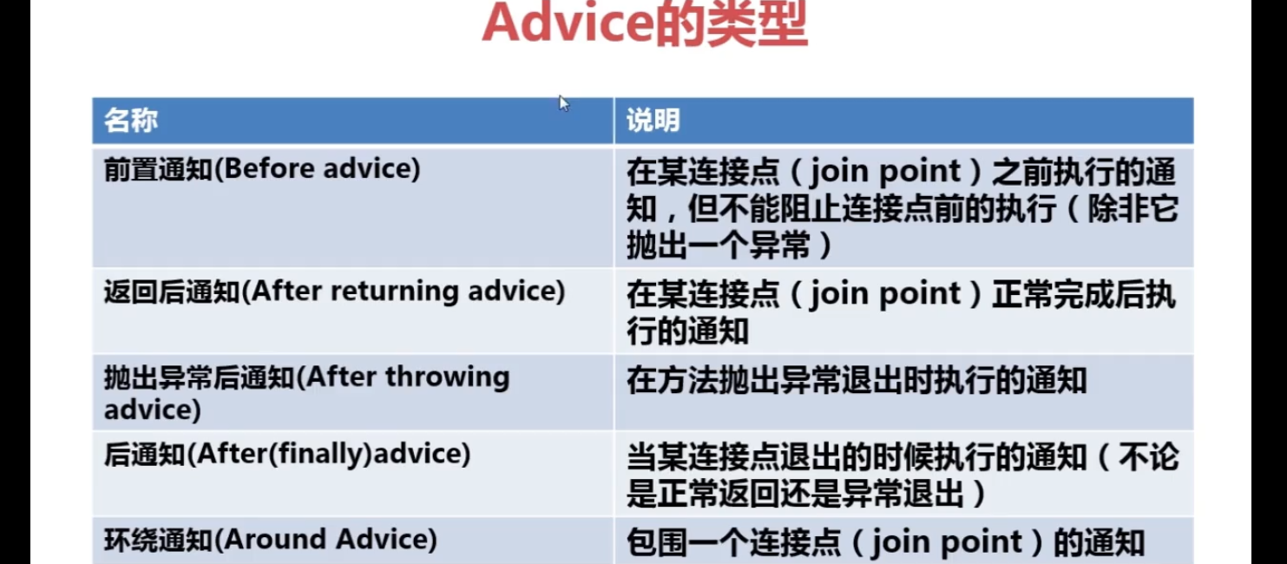

### Xml配置

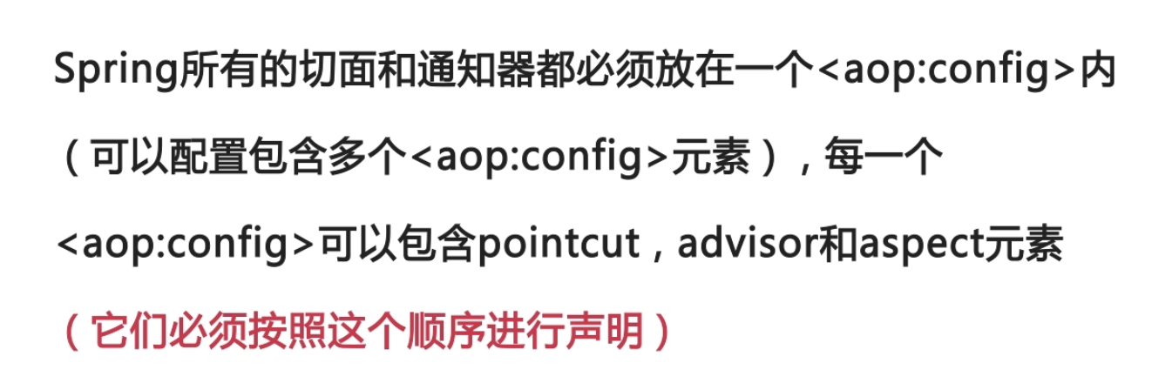

### 切点表达式

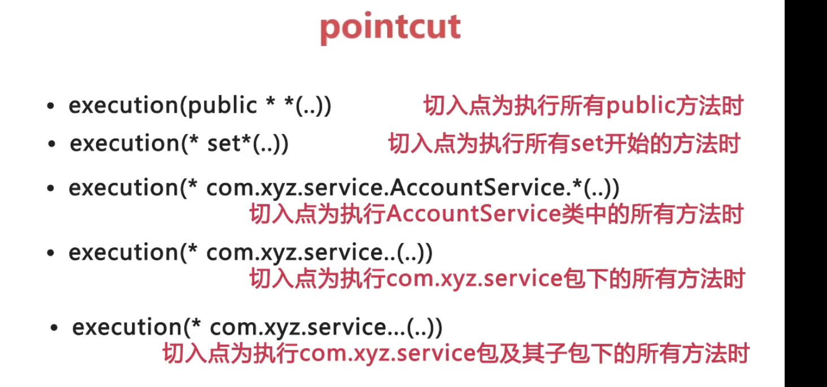

### Aspect

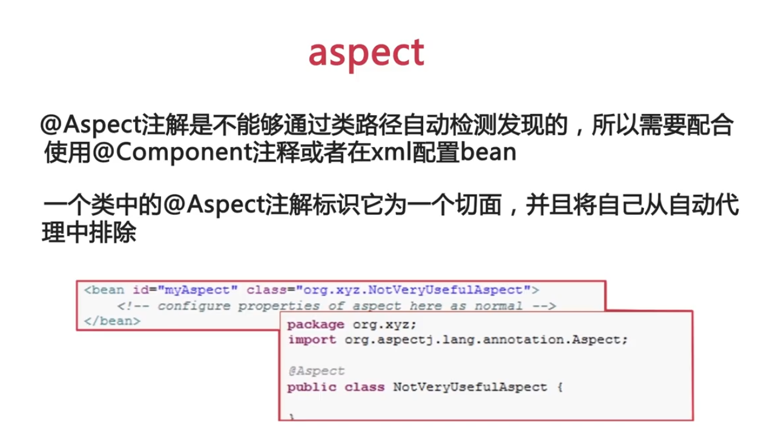

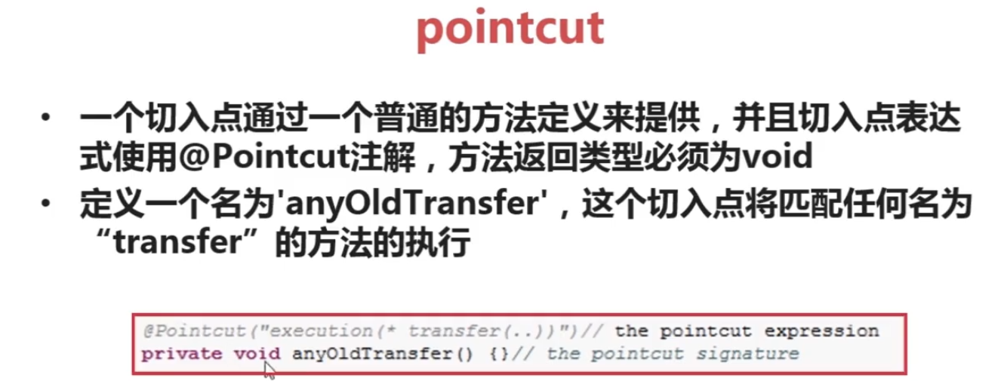

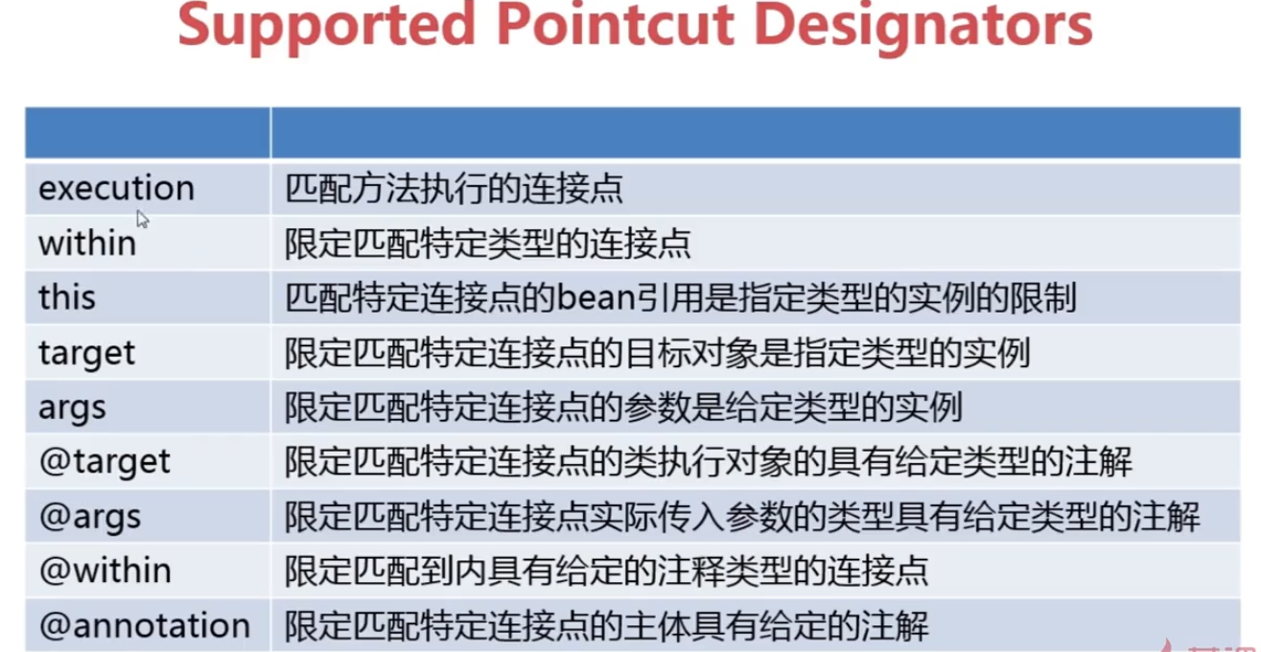

# Maven

## 较快的下载地址

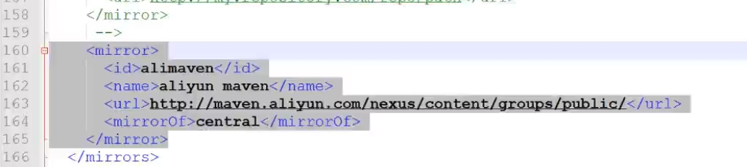

# Springboot

## 构建项目

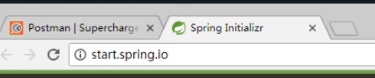

## 命令行中构建项目



## 项目打包

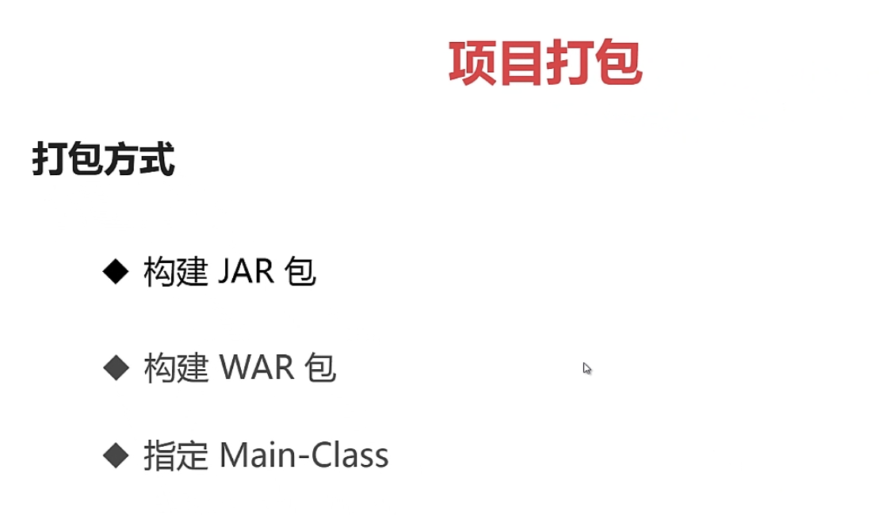

### 打jar包方式

先获得项目路径

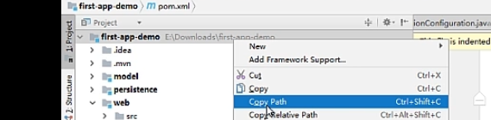

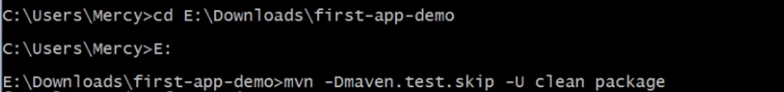

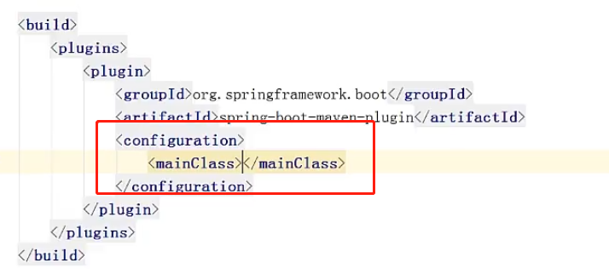

将build放在主模块下

启动



将项目安装到本地库





# Junit

## 常用注解

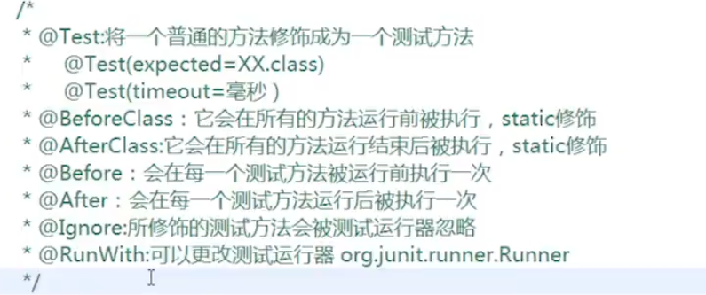

## 测试套件

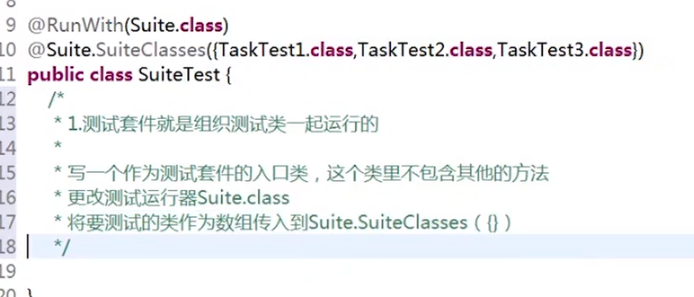

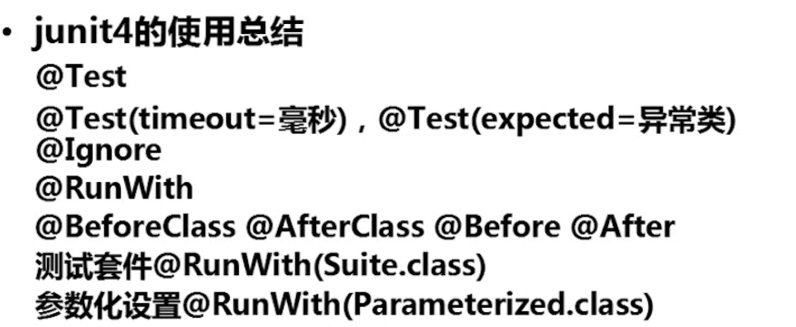

# Nginx

http://www.spring4all.com/article/1166